
งานที่ 7 การพัฒนา ทดสอบ และนำเสนอเว็บแอปพลิเคชัน
(Web Application Development, Testing, and Presentation)
โครงงาน ระบบให้ความรู้ด้านโภชนาการและวางแผนมื้ออาหาร
สำหรับอาหารจานเดียวและอาหารตามสั่งของไทย
Nutrition Literacy and Meal Planning System (NutriPlan)
จัดทำโดย
นายกิตติภัฎ ท่าห้อง รหัสนักศึกษา 66122250094
เสนอ
ผศ. เสถียร จันทร์ปลา
รายงานนี้เป็นส่วนหนึ่งของรายวิชา การพัฒนาเว็บแอปพลิเคชัน
รหัสวิชา CSD3202 ภาคเรียนที่ 1 ปีการศึกษา 2569
มหาวิทยาลัยราชภัฏสวนสุนันทา กรุงเทพมหานคร

ภาพรวมของงานและความเชื่อมโยงกับงานที่ผ่านมา
งานที่ 7 นำผลการออกแบบจากงานที่ 5 ได้แก่ ฟังก์ชัน F01–F09 โครงสร้างข้อมูล Firebase หน้าจอ P01–P15 ตาราง Routing และรายการ React Component มาพัฒนาเป็นเว็บแอปพลิเคชันที่ใช้งานได้จริงด้วย React (สร้างโครงการด้วย Vite) และ Firebase โดยใช้ข้อมูลจริงจากไฟล์ nutriplan-firebase.json ชุดเดียวกับที่ออกแบบไว้ในงานที่ 4 และงานที่ 5 รหัสฟังก์ชัน รหัสหน้าจอ ชื่อ Node และชื่อ Component ในรายงานนี้จึงตรงกับงานก่อนหน้าทุกตัว และตรวจสอบย้อนกลับได้ว่าฟังก์ชันหนึ่งพัฒนาด้วยไฟล์ใดในโครงการ
รายงานแบ่งเป็น 7 ส่วนตามหัวข้อเอกสารส่งมอบที่โจทย์กำหนด ได้แก่ ชื่อและวัตถุประสงค์ ขอบเขตและฟังก์ชันที่พัฒนาเสร็จ โครงสร้างข้อมูล Firebase โครงสร้างหน้าจอ Route และ Component วิธีติดตั้งและใช้งาน ผลการทดสอบ และ URL ของเว็บไซต์และ GitHub Repository ภาพหน้าจอของระบบทุกหน้าอยู่ในภาคผนวก ก
ตาราง 0.1 ผลงานที่ส่งและส่วนของรายงานที่เกี่ยวข้อง
ผลงานที่ต้องส่ง | ไฟล์ / ตำแหน่ง | ส่วนที่
1. URL ของเว็บแอปพลิเคชันที่ Deploy แล้ว | https://groupwork-nutriplan.web.app | 7
2. Link ของ GitHub Repository | https://github.com/jinsojai0/groupwork-nutriplan | 7
3. Source Code ฉบับสมบูรณ์ | dev/nutriplan/ (โค้ดใน src 91 ไฟล์ ประมาณ 4,200 บรรทัด) | 4, 5
4. ไฟล์ข้อมูล Firebase รูปแบบ JSON | firebase/nutriplan-firebase.json และ dev/nutriplan/database.rules.json | 3
5. รายงานโครงงานรูปแบบ PDF | doc/Assignment 7/Assignment07_NutriPlan_Report.pdf | 1–7
6. Slide สำหรับนำเสนอ | [ชื่อไฟล์สไลด์] | –
7. วิดีโอสาธิตระบบ | [ลิงก์วิดีโอ] | 6, 7

ส่วนที่ 1 ชื่อและวัตถุประสงค์ของโครงงาน

1.1 ข้อมูลโครงงาน
ตาราง 1.1 ข้อมูลสรุปโครงงาน
หัวข้อ | รายละเอียด
ชื่อโครงงาน (ไทย) | ระบบให้ความรู้ด้านโภชนาการและวางแผนมื้ออาหารสำหรับอาหารจานเดียวและอาหารตามสั่งของไทย
ชื่อโครงงาน (อังกฤษ) | Nutrition Literacy and Meal Planning System for Thai Single-dish and Made-to-order Meals (NutriPlan)
ปัญหาที่ต้องการแก้ไข | อาหารจานเดียวและอาหารตามสั่งไม่มีฉลากโภชนาการ ผู้บริโภคจึงไม่ทราบพลังงาน โซเดียม และน้ำตาลของสิ่งที่กิน ขณะที่คนไทยได้รับโซเดียมเฉลี่ย 3,636 มิลลิกรัมต่อวัน เกือบสองเท่าของเกณฑ์ 2,000 มิลลิกรัม (กรมอนามัย)
กลุ่มผู้ใช้เป้าหมาย | ผู้ใช้ทั่วไป (ค้นหาและอ่านข้อมูลได้โดยไม่ต้องสมัคร) · สมาชิก คือ นักศึกษาและคนวัยเริ่มทำงานที่กินอาหารนอกบ้านเป็นประจำ · ผู้ดูแลข้อมูลโภชนาการ (บทบาท editor/admin)
เทคโนโลยีที่ใช้ | React 19 + Vite 8 (JavaScript), React Router 7, Tailwind CSS 4, Firebase 13 (Authentication, Realtime Database, Hosting), Git และ GitHub
ข้อมูลในระบบ | เมนู 49 รายการใน 8 หมวด ค่าโภชนาการ 7 รายการต่อเมนู สอบทานครบทุกเมนู บทความ 12 เรื่อง เกณฑ์สารอาหาร 7 รายการ และแหล่งอ้างอิง 12 แหล่ง

1.2 วัตถุประสงค์ของเว็บแอปพลิเคชัน
- แสดงค่าโภชนาการต่อหนึ่งจานพร้อมร้อยละของเกณฑ์ต่อวัน คำเตือน และแหล่งอ้างอิง
- คำนวณเป้าหมายพลังงานและโปรตีนรายบุคคลด้วยสมการ Mifflin-St Jeor
- บันทึกมื้ออาหาร สรุปผลรายวันและรายสัปดาห์ และเตือนเมื่อสารอาหารเกินหรือขาดเกณฑ์พร้อมลิงก์บทความ
- จัดชุดมื้ออาหาร 1 วันจากเมนูจริงให้ใกล้เป้าหมายพลังงานและไม่เกินงบประมาณ

1.3 วัตถุประสงค์ของงานที่ 7
- พัฒนาหน้าจอ Component และ Routing ตามแบบในงานที่ 5 ด้วย React และโครงสร้างโฟลเดอร์ที่ออกแบบไว้
- เชื่อมต่อ Firebase Authentication และ Realtime Database เพื่ออ่านและเขียนข้อมูลจริง พร้อม Security Rules
- ทดสอบฟังก์ชันตาม Use Case และ User Flow ทดสอบข้อมูลนำเข้า การนำทาง และ Responsive Design
- Deploy ขึ้น Firebase Hosting และเผยแพร่ Source Code บน GitHub โดยไม่มีข้อมูลลับใน Repository

ส่วนที่ 2 ขอบเขตและฟังก์ชันที่พัฒนาเสร็จ
ผู้จัดทำพัฒนาฟังก์ชันครบทั้ง 9 ฟังก์ชันตามขอบเขตในงานที่ 5 ได้แก่ Core Features 5 ฟังก์ชัน (F01–F05) และ Supporting Features 4 ฟังก์ชัน (F06–F09) ตารางที่ 2.1 สรุปสิ่งที่พัฒนาแล้วของแต่ละฟังก์ชัน โดยคอลัมน์สถานะการทดสอบให้ดูผลจริงในส่วนที่ 6

2.1 ฟังก์ชันที่พัฒนาเสร็จ
ตาราง 2.1 ฟังก์ชันที่พัฒนาเสร็จและหน้าจอที่รองรับ
รหัส | ฟังก์ชัน | หน้าจอ | สิ่งที่พัฒนาแล้ว
F01 | สมัครสมาชิกและเข้าสู่ระบบ | P05 | สมัครสมาชิก (ชื่อที่แสดง อีเมล รหัสผ่านอย่างน้อย 8 ตัวอักษร ยืนยันรหัสผ่าน) เข้าสู่ระบบ ออกจากระบบ ลืมรหัสผ่าน ข้อความผิดพลาดภาษาไทย และพากลับไปหน้าเดิมหลังเข้าสู่ระบบ
F02 | ค้นหาและดูข้อมูลโภชนาการ | P01–P04 | หมวดอาหาร 8 หมวดพร้อมจำนวนเมนู เมนูแนะนำ รายการเมนูพร้อมตัวกรองหมวด มังสวิรัติ และการเรียงลำดับ (เก็บใน URL) ค้นหาจากชื่อไทย อังกฤษ และ tags หน้ารายละเอียดแสดงค่า 7 รายการ ร้อยละของเกณฑ์ คำเตือน แหล่งอ้างอิง และเมนูหมวดเดียวกันที่โซเดียมน้อยกว่า
F03 | ตั้งค่าโปรไฟล์และคำนวณเป้าหมาย | P06 | ฟอร์มข้อมูลร่างกายพร้อมตรวจข้อมูลรายช่อง คำนวณ BMR, TDEE, เป้าหมายพลังงาน และโปรตีน แสดงการคำนวณทีละขั้น และบันทึก profile กับ targets
F04 | บันทึกมื้ออาหารและสรุปรายวัน | P04, P07 | เพิ่มเมนูลงมื้อ (เลือกมื้อ จำนวน และวันที่) โดยเก็บสำเนาค่าโภชนาการ สรุปพลังงานและงบที่ใช้ แถบความคืบหน้า 5 สารอาหาร คำเตือนพร้อมลิงก์บทความ ลบรายการ และเลื่อนดูวันก่อนหน้า
F05 | วางแผนมื้ออาหารตามงบประมาณ | P08 | ตรวจทุกชุดค่าผสม 266,560 ชุด เลือก 3 แผนที่ดีที่สุดและแตกต่างกัน ตัวเลือกมังสวิรัติและไม่เผ็ด ส่วนแจ้งผล (PlanNotice) และบันทึกแผนของวัน
F06 | อ่านบทความให้ความรู้ | P09, P10 | รายการบทความกรองตามหัวข้อ 7 หัวข้อ ประเด็นสำคัญ แหล่งอ้างอิงพร้อมลิงก์ และลิงก์จากคำเตือนทุกจุด
F07 | จัดการเมนูโปรด | P04, P11 | เพิ่มและลบเมนูโปรดด้วยค่า true/null และหน้ารายการเมนูโปรด
F08 | ดูสรุปรายสัปดาห์ | P12 | กราฟแท่งพลังงาน 7 วันพร้อมเส้นเป้าหมายและ Tooltip สถิติ 6 รายการ ตารางรายวัน และเลื่อนดูสัปดาห์ก่อนหน้า
F09 | จัดการข้อมูลเมนู | P13, P14 | ตารางเมนูพร้อมค้นหาและกรองสถานะ ฟอร์มเพิ่ม/แก้ไขพร้อมตรวจ 4P + 9F + 4C ±8% และปรับ menu_count ของหมวดด้วย multi-path update

2.2 ฟังก์ชันจากข้อเสนอโครงงานที่เพิ่มในงานที่ 7
ระหว่างทบทวนขอบเขต ผู้จัดทำพบว่ามี 3 รายการที่ระบุไว้ในข้อเสนอโครงงาน (งานที่ 2) แต่ยังไม่มีหน้าจอรองรับในงานที่ 5 จึงพัฒนาเพิ่มในงานที่ 7 และเพิ่มหน้าเครดิตภาพเพื่อปฏิบัติตามสัญญาอนุญาตของภาพเมนู
ตาราง 2.2 รายการที่เพิ่มจากงานที่ 5
รายการ | หน้าจอ / ไฟล์ | การทำงาน
ลืมรหัสผ่าน | P05 · AuthForm, authService.resetPassword | ส่งลิงก์ตั้งรหัสผ่านใหม่ด้วย sendPasswordResetEmail ของ Firebase อีเมลเป็นภาษาไทย (auth.languageCode = "th")
ความยินยอมก่อนบันทึกข้อมูลสุขภาพ | P06 · TargetForm | ต้องติ๊กยินยอมก่อนบันทึกเพศ ปีเกิด น้ำหนัก และส่วนสูง ระบบเก็บเวลาที่ยินยอมไว้ใน users/{uid}/consent_at
ลบข้อมูลของฉัน | P06 · ProfilePage, userService.deleteMyData | ลบ users/{uid}, meal_logs/{uid}, meal_plans/{uid} และ favorites/{uid} พร้อมกันด้วย multi-path update ค่า null หลังผู้ใช้ยืนยันอีกครั้ง
หน้าเครดิตภาพและแหล่งข้อมูล | /credits · CreditsPage | แสดงผู้สร้าง ภาพต้นฉบับ และสัญญาอนุญาตของภาพเมนูทั้ง 49 ภาพจาก Wikimedia Commons (เช่น CC BY, CC BY-SA และ CC BY-NC-SA ของ menu_027) และรายการแหล่งข้อมูลทั้งหมด

2.3 สิ่งที่ปรับจากแบบในงานที่ 5
ตาราง 2.3 การปรับระหว่างการพัฒนาและเหตุผล
เรื่อง | แบบในงานที่ 5 | งานที่ 7 | เหตุผล
รุ่นไลบรารี | React Router 8, Firebase 12 | react-router-dom 7.18, firebase 13.0 | ใช้รุ่นที่ติดตั้งจาก npm ขณะสร้างโครงการ API แบบ Declarative ของ Router และ Modular API ของ Firebase ใช้แบบเดียวกับที่ออกแบบไว้
Hook | 8 Hook | เพิ่ม useRealtime, useLookup, useMealPlan, usePageTitle | useRealtime เป็นฐานของทุก Hook จัดการสถานะ loading/ok/empty/error การยกเลิก Listener และการลองใหม่ไว้ในที่เดียว
Component | 57 Component | เพิ่ม Icon และ CreditsPage | Icon แสดงไอคอน SVG จาก public ให้เปลี่ยนสีตามตัวอักษร ใช้ใน Header, BottomNav และคำเตือน
utils | nutrition, planner, assetUrl, format | เพิ่ม validation.js | แยกกฎตรวจฟอร์มโปรไฟล์และฟอร์มเมนู ให้ใช้ช่วงค่าเดียวกับ Security Rules
เมนูนำทาง | หน้าแรก เมนู วางแผน บทความ | เพิ่ม "บันทึกวันนี้" | หน้าบันทึกวันนี้เป็น Core Feature ที่สมาชิกใช้บ่อยที่สุด
ตรวจ 4P + 9F + 4C | ไม่ผ่านเมื่อต่างเกิน ±8% | ให้ผู้ดูแลติ๊กยืนยันเมื่อต่างเกิน ±8% | ข้อมูลจริง 2 เมนูต่างเกินเกณฑ์จากใยอาหารและน้ำตาลในผลไม้ (menu_038 +12.3%, menu_048 +15.9%) การบังคับไม่ผ่านจะทำให้แก้ไขเมนูเหล่านี้ไม่ได้
ร้อยละของเกณฑ์สำหรับผู้ใช้ทั่วไป | ใช้เป้าหมายของผู้ใช้ | ใช้ค่าอ้างอิง 2,000 kcal และโปรตีน 50 ก. เมื่อยังไม่มีเป้าหมาย | ผู้ใช้ที่ไม่ได้เข้าสู่ระบบก็เห็นร้อยละของเกณฑ์ได้ พร้อมข้อความบอกว่าใช้ค่าอ้างอิง

2.4 สิ่งที่อยู่นอกขอบเขต
รายการต่อไปนี้คงเป็น Future Features ตามงานที่ 5 ได้แก่ รายงานภาพรวมและส่งออก PDF/Excel การจัดการบทความและผู้ใช้ผ่านหน้าเว็บ (ระหว่างรายวิชาใช้ Firebase Console) การอัปโหลดภาพเมนูผ่าน Firebase Storage Progressive Web App ข้อมูลการแพ้อาหาร และการวิเคราะห์ภาพถ่ายอาหาร

ส่วนที่ 3 โครงสร้างข้อมูล Firebase
ระบบใช้ Firebase โปรเจกต์ groupwork-nutriplan ฐานข้อมูล Realtime Database อยู่ที่ Singapore (asia-southeast1) ข้อมูลเนื้อหานำเข้าจากไฟล์ firebase/nutriplan-firebase.json ครบ 9 Node ส่วนข้อมูลผู้ใช้ 5 Node ระบบสร้างขึ้นเองระหว่างใช้งานโดยผูกกับ uid จาก Firebase Authentication

3.1 Node ในฐานข้อมูล
ตาราง 3.1 Node ระดับแรก สิทธิ์ และส่วนของโค้ดที่ใช้
Node | จำนวน | หน้าที่ | อ่าน / เขียน | Service / Hook
menus | 49 | เมนูพร้อมราคาและค่าโภชนาการ | ทุกคน / editor, admin | menuService · useMenus, useMenu
categories | 8 | หมวดอาหารและ menu_count | ทุกคน / editor, admin | menuService · useCategories
articles | 12 | บทความ ประเด็นสำคัญ แหล่งอ้างอิง | ทุกคน / editor, admin | articleService · useArticles
nutrient_limits | 7 | เกณฑ์สารอาหารและบทความของคำเตือน | ทุกคน / editor, admin | menuService · useNutrientLimits
activity_levels, health_goals | 5 / 3 | ตัวเลือกและค่าที่ใช้คำนวณเป้าหมาย | ทุกคน / editor, admin | useLookup
vendor_types, sources, meta | 7 / 12 / 1 | ประเภทร้าน แหล่งอ้างอิง และข้อความกำกับ | ทุกคน / editor, admin | useLookup
users/{uid} | ต่อผู้ใช้ | ชื่อ อีเมล profile, targets, consent_at | เจ้าของเท่านั้น | userService · useProfile
meal_logs/{uid}/{date}/{log_id} | ต่อมื้อ | บันทึกมื้อพร้อม snapshot | เจ้าของเท่านั้น | mealLogService · useMealLogs
meal_plans/{uid}/{date} | ต่อวัน | แผนมื้ออาหารที่บันทึก | เจ้าของเท่านั้น | mealPlanService · useMealPlan
favorites/{uid}/{menu_id} | ต่อเมนู | เมนูโปรด (true) | เจ้าของเท่านั้น | favoriteService · useFavorites
roles/{uid} | ต่อผู้ใช้ | member, editor หรือ admin | เจ้าของอ่าน / admin เขียน | authService · AuthContext

3.2 ข้อมูลผู้ใช้ที่ระบบสร้างระหว่างใช้งาน
ตัวอย่างด้านล่างคือโครงสร้างที่ระบบเขียนจริงเมื่อสมาชิกตั้งเป้าหมาย บันทึกมื้อ บันทึกแผน และกดเมนูโปรด ชื่อ Field ตรงกับพจนานุกรมข้อมูลในงานที่ 5 และเพิ่ม 3 Field ได้แก่ consent_at (เวลาที่ยินยอมเก็บข้อมูลสุขภาพ) total_protein_g และ saved_at ในแผนมื้ออาหาร
users/<uid>
display_name: "กมลชนก", email: "…"
profile: { sex: "female", birth_year: 2548, weight_kg: 54, height_cm: 160,
activity_id: "act_light", goal_id: "goal_lose",
budget_per_day_thb: 150 }
targets: { bmr: 1274, tdee: 1752, target_kcal: 1252, protein_g: 54 }
consent_at: "2026-10-19T08:00:00.000Z"
meal_logs/<uid>/2026-10-19/-OaB…
menu_id: "menu_007", meal_type: "lunch", qty: 1, logged_at: "…"
snapshot: { name_th: "ข้าวผัดกะเพราหมูสับไข่ดาว", energy_kcal: 857,
sodium_mg: 1445, price_thb: 55, … }
meal_plans/<uid>/2026-10-19
slots: { breakfast: ["menu_046", "menu_048"], lunch: ["menu_005"],
dinner: ["menu_036", "menu_049"] }
total_kcal: 1265, total_protein_g: 56.7, total_sodium_mg: 1985,
total_price: 150, saved_at: "…"
favorites/<uid>/menu_007: true
roles/<uid>: "editor"

3.3 การเชื่อมต่อ React กับ Firebase
ไฟล์ src/services/firebase.js อ่านค่าการตั้งค่าจากตัวแปรสภาพแวดล้อม VITE_FIREBASE_* ในไฟล์ .env ซึ่งไม่ถูกนำขึ้น GitHub แล้วสร้าง app, auth และ db ให้ส่วนอื่นใช้ Component ไม่เรียก Firebase SDK โดยตรง แต่เรียกผ่าน services และ hooks ตามหลักการในงานที่ 5
- การอ่านข้อมูล : Hook ทุกตัวสร้างจาก useRealtime ซึ่งเรียก onValue() เมื่อหน้าจอเปิด ยกเลิก Listener เมื่อออกจากหน้า และคืนสถานะ loading, ok, empty หรือ error หากไม่ได้รับข้อมูลภายใน 15 วินาที (เช่น ออฟไลน์) จะแสดงสถานะผิดพลาดพร้อมปุ่มลองอีกครั้ง
- การเขียนข้อมูล : ทำผ่านฟังก์ชันใน services เท่านั้น ตารางที่ 3.2 สรุปการเขียนทั้งหมดของระบบ
- ข้อมูลแบบ realtime : เมื่อบันทึกหรือลบมื้ออาหาร หน้าบันทึกวันนี้อัปเดตผลรวมและคำเตือนทันทีโดยไม่ต้องโหลดหน้าใหม่ เพราะ onValue ส่งข้อมูลชุดใหม่มาเอง
ตาราง 3.2 การเขียนข้อมูลทั้งหมดของระบบ
การกระทำ | ฟังก์ชัน | Firebase API | Path
สมัครสมาชิก | authService.register | createUserWithEmailAndPassword, update | users/{uid}
บันทึกโปรไฟล์ | userService.saveProfile | update | users/{uid}/profile, targets, consent_at
ลบข้อมูลของฉัน | userService.deleteMyData | update (ค่า null หลาย Path) | users, meal_logs, meal_plans, favorites ของ uid
บันทึกมื้ออาหาร | mealLogService.addMealLog | push | meal_logs/{uid}/{date}
ลบมื้ออาหาร | mealLogService.removeMealLog | remove | meal_logs/{uid}/{date}/{log_id}
บันทึก / ลบแผน | mealPlanService.saveMealPlan, removeMealPlan | set, remove | meal_plans/{uid}/{date}
เมนูโปรด | favoriteService.setFavorite | set (true / null) | favorites/{uid}/{menu_id}
เพิ่ม / แก้ไขเมนู | menuService.saveMenu | update หลาย Path + increment | menus/{id}, categories/{id}/menu_count
// src/hooks/useRealtime.js (ย่อ)
useEffect(() => {
if (key == null) return;
const timer = setTimeout(() => setState({ status: "error" }), 15000);
const unsubscribe = subscribe(
(data) => { clearTimeout(timer);
setState({ data, status: isEmpty(data) ? "empty" : "ok" }); },
(error) => { clearTimeout(timer); setState({ status: "error", error }); });
return () => { clearTimeout(timer); unsubscribe(); }; // ยกเลิก Listener
}, [key, attempt]);

3.4 Security Rules
ไฟล์ dev/nutriplan/database.rules.json กำหนดสิทธิ์ฝั่งเซิร์ฟเวอร์ โดยปิดการอ่านเขียนที่ราก แล้วเปิดเฉพาะที่ใช้ การซ่อนปุ่มบนหน้าจอจึงไม่ใช่การป้องกันเพียงชั้นเดียว Deploy ด้วยคำสั่ง firebase deploy --only database และฟอร์มในหน้าเว็บตรวจช่วงค่าเดียวกันก่อนส่ง (utils/validation.js)
ตาราง 3.3 สรุป Security Rules
Path | .read | .write | .validate
/ (ราก) | ไม่อนุญาต | ไม่อนุญาต | –
menus, categories, articles และข้อมูลอ้างอิง | ทุกคน | editor หรือ admin | menus ต้องมี Field หลัก category_id มีอยู่จริง energy 0–3,000 ราคา > 0 สถานะเป็นค่ามาตรฐาน
users/$uid | เจ้าของ | เจ้าของ | น้ำหนัก 20–300 ส่วนสูง 100–250 เพศ male/female activity_id และ goal_id มีอยู่จริง
meal_logs/$uid/$date/$log_id | เจ้าของ | เจ้าของ | วันที่ YYYY-MM-DD menu_id มีอยู่จริง meal_type มาตรฐาน qty มากกว่า 0 และไม่เกิน 5
meal_plans/$uid | เจ้าของ | เจ้าของ | –
favorites/$uid/$menu_id | เจ้าของ | เจ้าของ | ค่าเป็น Boolean และเมนูมีอยู่จริง
roles/$uid | เจ้าของ (admin อ่านได้ทั้งหมด) | admin เท่านั้น | member, editor หรือ admin

3.5 Firebase Authentication
ระบบเปิดใช้ผู้ให้บริการแบบ Email/Password เมื่อผู้ใช้สมัคร ระบบเรียก createUserWithEmailAndPassword กำหนดชื่อที่แสดงด้วย updateProfile แล้วสร้าง users/{uid} บทบาทของผู้ใช้อ่านจาก roles/{uid} ผ่าน AuthContext ไม่มีค่าถือเป็น member ผู้ดูแลระบบกำหนดบทบาท editor หรือ admin ผ่าน Firebase Console เพราะการจัดการผู้ใช้ผ่านหน้าเว็บเป็น Future Feature

ส่วนที่ 4 โครงสร้างหน้าจอ Route และ Component

4.1 ตาราง Routing
ระบบใช้ React Router แบบ Declarative mode ทุก Route อยู่ภายใต้ AppLayout หน้าที่ต้องเข้าสู่ระบบอยู่ภายใต้ ProtectedRoute ซึ่งพาไปหน้า /login พร้อมจำหน้าเดิมไว้ และหน้าสำหรับผู้ดูแลอยู่ภายใต้ EditorRoute ซึ่งแสดงหน้าไม่พบหน้าแก่ผู้ที่ไม่มีสิทธิ์ ตัวกรองและคำค้นเก็บใน URL จึงแชร์ลิงก์ กดย้อนกลับ และรีเฟรชหน้าได้โดยไม่เสียสถานะ
ตาราง 4.1 ตาราง Routing ที่พัฒนาจริง
Path | Page Component | หน้าจอ | สิทธิ์
/ | HomePage | P01 | ทุกคน
/menus?category=&veg=&sort= | MenuListPage | P02 | ทุกคน
/search?q= | SearchPage | P03 | ทุกคน
/menus/:menuId | MenuDetailPage | P04 | ทุกคน
/login | LoginPage | P05 | ทุกคน
/profile | ProfilePage | P06 | ProtectedRoute
/today?date= | TodayPage | P07 | ProtectedRoute
/planner | PlannerPage | P08 | ProtectedRoute
/articles?topic= | ArticleListPage | P09 | ทุกคน
/articles/:articleId | ArticleDetailPage | P10 | ทุกคน
/favorites | FavoritesPage | P11 | ProtectedRoute
/weekly?end= | WeeklyPage | P12 | ProtectedRoute
/admin/menus | AdminMenuListPage | P13 | EditorRoute
/admin/menus/new, /admin/menus/:menuId/edit | AdminMenuFormPage | P14 | EditorRoute
/credits | CreditsPage | P16 (เพิ่ม) | ทุกคน
* | NotFoundPage | P15 | ทุกคน
รหัสใน URL ตรวจรูปแบบก่อนอ่านข้อมูล (menu_ ตามด้วยเลข 3 หลัก และ article_ ตามด้วยเลข 2 หลัก) ถ้ารูปแบบผิดหรือไม่พบข้อมูลจะแสดงหน้าไม่พบข้อมูล และวันที่ใน ?date= ที่ไม่ถูกต้องหรือเป็นวันในอนาคตจะใช้วันนี้แทน

4.2 โครงสร้างโฟลเดอร์ของโครงการ
โครงการอยู่ที่ dev/nutriplan และจัดโฟลเดอร์ตามงานที่ 5 หัวข้อ 4.6 โฟลเดอร์ src มี 91 ไฟล์ ประมาณ 4,200 บรรทัด
dev/nutriplan/
├── public/ ภาพเมนู 98 ไฟล์ ปกบทความ 12 ไฟล์ icons/ illustrations/
│ branding/ credits/
├── src/
│ ├── main.jsx BrowserRouter + AuthProvider
│ ├── App.jsx
│ ├── routes/ AppRoutes, ProtectedRoute, EditorRoute
│ ├── context/ AuthContext (ผู้ใช้ปัจจุบันและบทบาท)
│ ├── services/ firebase, authService, userService, menuService,
│ │ articleService, mealLogService, mealPlanService,
│ │ favoriteService
│ ├── hooks/ useRealtime, useMenus, useMenu, useCategories,
│ │ useArticles, useMealLogs, useProfile, useFavorites,
│ │ useNutrientLimits, useLookup, useMealPlan, usePageTitle
│ ├── utils/ nutrition, planner, validation, format, assetUrl
│ ├── components/
│ │ ├── layout/ AppLayout, Header, NavBar, BottomNav, Footer
│ │ ├── common/ Button, SearchBar, Breadcrumb, StateView, Logo, Icon,
│ │ │ ImageWithFallback, ProgressBar, DateNavigator
│ │ └── features/ auth/ menu/ meal/ planner/ article/ admin/
│ ├── pages/ 16 Page Component
│ └── styles/ index.css (Tailwind CSS และสีประจำระบบ)
├── database.rules.json Security Rules
├── firebase.json Hosting (SPA rewrite) และ Database
├── .firebaserc รหัสโปรเจกต์ groupwork-nutriplan
├── .env.example รายชื่อตัวแปร VITE_FIREBASE_* (ไม่มีค่าจริง)
└── package.json, vite.config.js

4.3 Component ที่พัฒนา
ตาราง 4.2 Component แยกตามประเภท
ประเภท | Component | จำนวน
Layout | AppLayout, Header, NavBar, BottomNav, Footer | 5
Reusable UI (common) | Button, SearchBar, Breadcrumb, StateView, ImageWithFallback, ProgressBar, DateNavigator, Logo, Icon | 9
Feature : auth | AuthForm, UserMenu | 2
Feature : menu | CategoryList, CategoryCard, MenuList, MenuCard, MenuHeader, MenuFilterBar, NutritionTable, SourceNote, FavoriteButton | 9
Feature : meal | NutrientProgressList, WarningList, MealLogList, AddMealButton, WeeklyChart, WeeklyStats | 6
Feature : planner | TargetForm, TargetSummary, PlannerForm, PlanNotice, MealPlanList, MealPlanCard | 6
Feature : article | ArticleList, ArticleCard, KeyPointList, SourceList | 4
Feature : admin | MenuTable, MenuForm | 2
Page | HomePage, MenuListPage, SearchPage, MenuDetailPage, LoginPage, ProfilePage, TodayPage, PlannerPage, ArticleListPage, ArticleDetailPage, FavoritesPage, WeeklyPage, AdminMenuListPage, AdminMenuFormPage, NotFoundPage, CreditsPage | 16
Routing / Context | AppRoutes, ProtectedRoute, EditorRoute, AuthProvider | 4
หน้าจอทั้ง 15 หน้าในงานที่ 5 มี Page Component ตรงกันหนึ่งต่อหนึ่ง Component ที่ใช้ซ้ำมากที่สุดคือ MenuList และ MenuCard (หน้าแรก รายการเมนู ค้นหา รายละเอียดเมนู และเมนูโปรด) และ StateView ซึ่งทุกหน้าที่โหลดข้อมูลใช้แสดงสถานะ

4.4 ความเชื่อมโยงของหน้าจอ Component และข้อมูล
ตาราง 4.3 หน้าจอหลัก Component และ Hook ที่ใช้
หน้าจอ | Component หลัก | Hook / ข้อมูล
P01 หน้าแรก | SearchBar, CategoryList, MenuList, ArticleList | useCategories, useMenus, useArticles
P02 รายการเมนู | Breadcrumb, MenuFilterBar, MenuList | useMenus, useCategories + useSearchParams
P04 รายละเอียดเมนู | MenuHeader, AddMealButton, FavoriteButton, NutritionTable, WarningList, SourceNote, MenuList | useMenu, useNutrientLimits, useFavorites, useProfile, useLookup
P06 โปรไฟล์ | TargetForm, TargetSummary, ส่วนลบข้อมูลของฉัน | useProfile, useLookup(activity_levels, health_goals)
P07 บันทึกวันนี้ | DateNavigator, TargetSummary, ProgressBar, NutrientProgressList, WarningList, MealLogList | useMealLogs, useProfile, useNutrientLimits, useMenus
P08 วางแผน | PlannerForm, PlanNotice, MealPlanList, MealPlanCard | useMenus, useProfile, useMealPlan + utils/planner
P12 สรุปรายสัปดาห์ | WeeklyChart, WeeklyStats | useMealLogRange (query orderByKey + startAt/endAt)
P14 ฟอร์มเมนู | Breadcrumb, MenuForm | useMenus, useCategories, useLookup(vendor_types, sources)

4.5 สถานะระหว่างโหลด ไม่พบข้อมูล และเกิดข้อผิดพลาด
ทุก List และทุกหน้าที่อ่านข้อมูลรับค่า status จาก Hook แล้วส่งให้ StateView แสดงผล 3 แบบ ได้แก่ โครงการ์ดสีเทาขณะโหลด (skeleton) ภาพประกอบพร้อมข้อความและปุ่มที่เกี่ยวข้องเมื่อไม่มีข้อมูล และข้อความพร้อมปุ่มลองอีกครั้งเมื่อเกิดข้อผิดพลาด ปุ่มบันทึกทุกปุ่มเปลี่ยนเป็น "กำลังบันทึก…" และปิดการกดซ้ำระหว่างรอผล (ภาพที่ ก.17–ก.19)

4.6 การรองรับอุปกรณ์หลายขนาด
- ความกว้างน้อยกว่า 1,024 px : แสดง BottomNav 5 เมนูที่ด้านล่างของจอแทนเมนูด้านบน การ์ดเมนูแสดง 2 คอลัมน์ ตัวกรองหมวดเลื่อนแนวนอนได้
- ความกว้าง 1,024 px ขึ้นไป : แสดง NavBar บน Header การ์ดเมนูแสดง 3–4 คอลัมน์ และหน้าจอที่มีสองส่วนจัดเป็นสองคอลัมน์
- ความกว้าง 1,280 px ขึ้นไป : แสดงช่องค้นหาบน Header
- ภาพทุกภาพกำหนดสัดส่วน (4:3 สำหรับเมนู และ 16:9 สำหรับบทความ) หน้าจอจึงไม่กระโดดระหว่างโหลดภาพ ตารางที่กว้างเลื่อนแนวนอนได้ในกรอบของตัวเอง
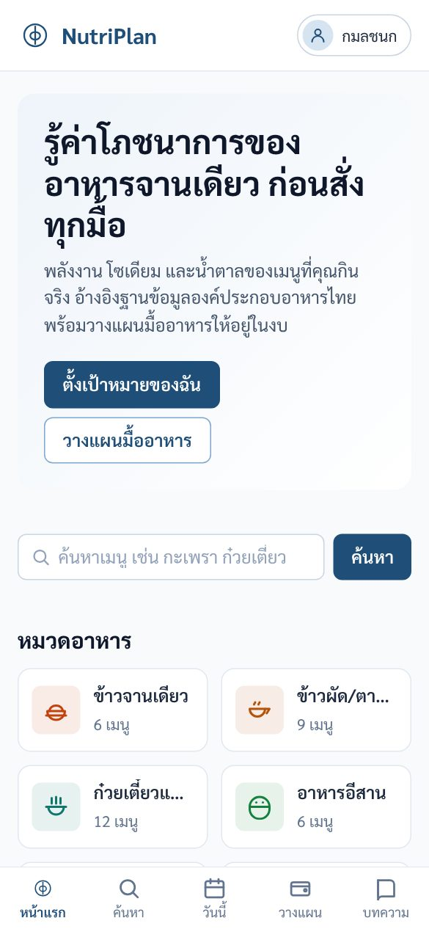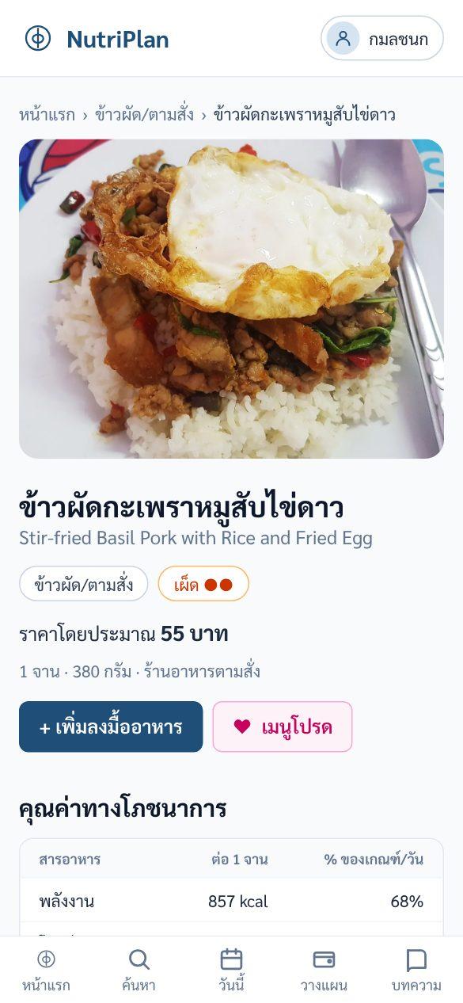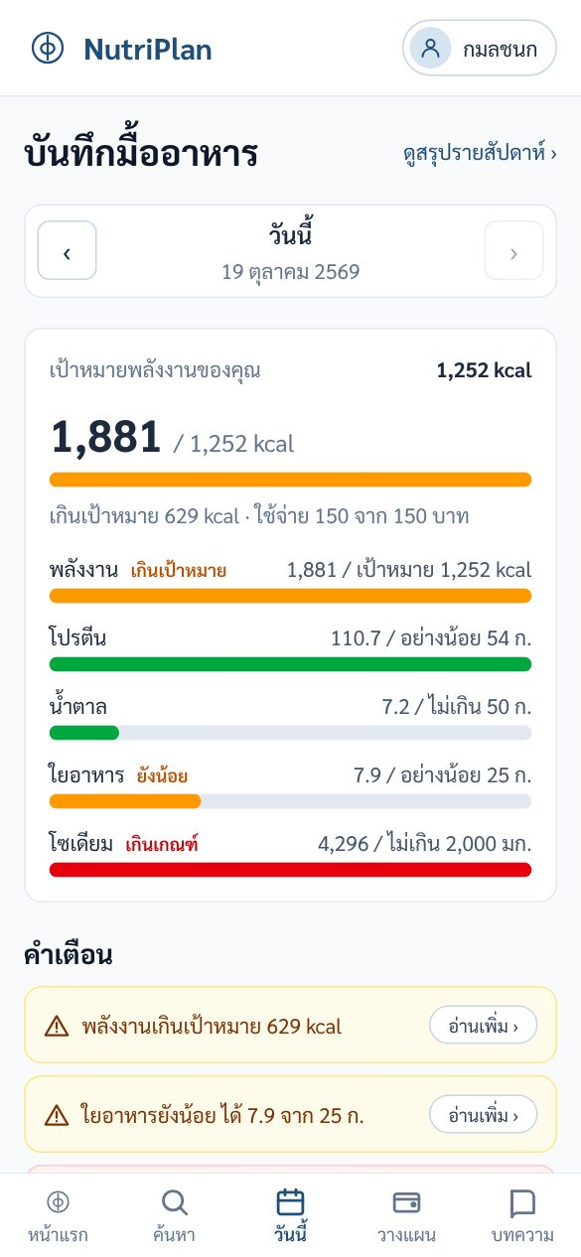
ภาพที่ 4.1 หน้าแรก รายละเอียดเมนู และบันทึกวันนี้ บนหน้าจอมือถือ (กว้าง 390 px)

ส่วนที่ 5 วิธีติดตั้งและใช้งานระบบ

5.1 สิ่งที่ต้องมี
- Node.js รุ่น LTS (20.19 ขึ้นไป) และ npm
- Git และบัญชี GitHub
- บัญชี Google สำหรับ Firebase Console และ Firebase CLI (npm install -g firebase-tools)

5.2 ติดตั้งและรันบนเครื่อง
git clone https://github.com/jinsojai0/groupwork-nutriplan.git
cd groupwork-nutriplan/dev/nutriplan
npm install
cp .env.example .env # Windows: copy .env.example .env แล้วกรอกค่าจากข้อ 5.3
npm run dev # เปิด http://localhost:5173

ตาราง 5.1 คำสั่งของโครงการ
คำสั่ง | หน้าที่
npm run dev | รันเซิร์ฟเวอร์สำหรับพัฒนา (แก้โค้ดแล้วหน้าเว็บอัปเดตทันที)
npm run build | สร้าง Production Build ในโฟลเดอร์ dist/
npm run preview | เปิดดู Production Build บนเครื่อง
npm run lint | ตรวจโค้ดด้วย oxlint
firebase deploy --only hosting,database | Deploy เว็บและ Security Rules

5.3 ตั้งค่า Firebase
- สร้างโปรเจกต์ที่ Firebase Console (โปรเจกต์ของกลุ่มคือ groupwork-nutriplan)
- Build → Realtime Database → Create Database เลือก Singapore (asia-southeast1) และ Locked mode
- แท็บ Data → ⋮ → Import JSON เลือกไฟล์ firebase/nutriplan-firebase.json แล้วตรวจว่ามี 9 Node
- แท็บ Rules วางเนื้อหา dev/nutriplan/database.rules.json แล้ว Publish (หรือใช้ firebase deploy --only database)
- Authentication → Get started → Sign-in method → เปิด Email/Password
- Project settings → Your apps → เพิ่ม Web app แล้วนำค่า firebaseConfig ไปกรอกใน .env ตามชื่อ VITE_FIREBASE_API_KEY, VITE_FIREBASE_AUTH_DOMAIN, VITE_FIREBASE_DATABASE_URL, VITE_FIREBASE_PROJECT_ID, VITE_FIREBASE_STORAGE_BUCKET, VITE_FIREBASE_MESSAGING_SENDER_ID และ VITE_FIREBASE_APP_ID
- กำหนดผู้ดูแลข้อมูล : สมัครสมาชิกในเว็บ คัดลอก User UID จาก Authentication → Users แล้วเพิ่ม roles/<uid> = "editor" ในแท็บ Data

5.4 คู่มือการใช้งานโดยย่อ
ตาราง 5.2 การใช้งานหลักแยกตามผู้ใช้
ผู้ใช้ | งาน | ขั้นตอน
ผู้ใช้ทั่วไป | ค้นหาและดูค่าโภชนาการ | พิมพ์ชื่อเมนูในช่องค้นหา หรือเลือกหมวดที่หน้าแรก → กดการ์ดเมนูเพื่อดูค่า 7 รายการ ร้อยละของเกณฑ์ และคำเตือน
ผู้ใช้ทั่วไป | อ่านบทความ | เมนูบทความ → เลือกหัวข้อ → กดบทความ หรือกด "อ่านเพิ่ม" ที่คำเตือน
สมาชิก | สมัครและตั้งเป้าหมาย | เข้าสู่ระบบ → แท็บสมัครสมาชิก → ระบบพาไปหน้าโปรไฟล์ → กรอกข้อมูล ติ๊กยินยอม แล้วบันทึก
สมาชิก | บันทึกมื้ออาหาร | เปิดเมนู → "+ เพิ่มลงมื้ออาหาร" → เลือกมื้อ จำนวน วันที่ → บันทึก → ดูผลที่บันทึกวันนี้
สมาชิก | วางแผนมื้ออาหาร | วางแผนมื้ออาหาร → ตรวจพลังงานและงบ → สร้างแผนใหม่ → บันทึกแผนที่เลือก
สมาชิก | เมนูโปรดและสรุปสัปดาห์ | กด "เพิ่มเป็นเมนูโปรด" ที่หน้ารายละเอียด และเปิดเมนูผู้ใช้ → สรุปรายสัปดาห์
สมาชิก | ลืมรหัสผ่าน / ลบข้อมูล | หน้าเข้าสู่ระบบ → ลืมรหัสผ่าน? · หน้าโปรไฟล์ → ลบข้อมูลของฉัน → ยืนยัน
ผู้ดูแลข้อมูล | เพิ่มหรือแก้ไขเมนู | เมนูผู้ใช้ → จัดการเมนู → + เพิ่มเมนู หรือแก้ไข → กรอกข้อมูล ตรวจผล 4P+9F+4C → บันทึก

ส่วนที่ 6 ผลการทดสอบ
การทดสอบแบ่งเป็น 2 ระดับ ระดับแรกคือการตรวจอัตโนมัติระหว่างพัฒนา (หัวข้อ 6.2) ระดับที่สองคือการทดสอบระบบจริงที่เชื่อมต่อ Firebase ทั้งบนเครื่องและจาก URL สาธารณะ ตามที่โจทย์กำหนด 4 ด้าน ได้แก่ ฟังก์ชันตาม Use Case และ User Flow การแสดงผลและการนำทาง ข้อมูลนำเข้าที่ถูกและไม่ถูกต้อง และ Responsive Design (หัวข้อ 6.3–6.7)

6.1 สภาพแวดล้อมการทดสอบ
ตาราง 6.1 สภาพแวดล้อมการทดสอบ
รายการ | รายละเอียด
วันที่ทดสอบ | 20 ตุลาคม 2569
ผู้ทดสอบ | ผู้จัดทำ
เว็บเบราว์เซอร์ | Google Chrome
อุปกรณ์ | คอมพิวเตอร์ Windows ของผู้จัดทำ จำลองหน้าจอ 390–1,920 px · มือถือจริง iPhone SE (รุ่นที่ 3)
URL ที่ทดสอบ | https://groupwork-nutriplan.web.app
บัญชีทดสอบ | บัญชีสมาชิก 1 บัญชี และบัญชีผู้ดูแลข้อมูล (roles = editor) 1 บัญชี ที่สร้างผ่านหน้าสมัครสมาชิก

6.2 การตรวจอัตโนมัติระหว่างพัฒนา
ตาราง 6.2 ผลการตรวจอัตโนมัติ
การตรวจ | วิธีตรวจ | ผล
สร้าง Production Build | npm run build | ผ่าน ไม่มีข้อผิดพลาด แยกไฟล์ JavaScript เป็น 3 ส่วน (แอปประมาณ 121 KB, firebase 241 KB, react 259 KB ก่อนบีบอัด) ไม่มีไฟล์เกิน 500 KB
ตรวจคุณภาพโค้ด | npm run lint (oxlint 104 กฎ) | ผ่าน 0 error 0 warning จาก 91 ไฟล์
คำนวณเป้าหมาย | เรียก calcTargets() กับโปรไฟล์ตัวอย่างในงานที่ 5 (หญิง 2548, 54 กก., 160 ซม., act_light, goal_lose) | BMR 1,274 · TDEE 1,752 · เป้าหมาย 1,252 kcal · โปรตีน 54 ก. ตรงกับงานที่ 5
วางแผนมื้ออาหาร | เรียก generatePlans() กับข้อมูลเมนูจริง 49 รายการ เป้าหมาย 1,252 kcal งบ 150 บาท | ตรวจ 266,560 ชุด อยู่ในงบ 8,707 ชุด ใช้เวลาประมาณ 20 มิลลิวินาที แผนที่ 1–3 = 1,265 / 1,255 / 1,297 kcal โซเดียม 1,985 / 1,727 / 1,262 มก. ตรงกับงานที่ 5
คำเตือนรายเมนู | evaluateMenu() กับ menu_007 | โซเดียม 72% ของเกณฑ์ทั้งวัน ระดับ "เกิน" พร้อมลิงก์ article_03
ความถูกต้องของไฟล์ JSON | check_firebase_json.py (งานที่ 5) | ผ่าน 11 รายการ
Security Rules | test-rules.mjs กับ Firebase Emulator (งานที่ 5) | ผ่าน 17 จาก 17 กรณี
ข้อมูลใน Firebase หลัง Import | อ่าน menus/menu_005/energy_kcal ผ่าน REST API ของฐานข้อมูลจริง | ได้ 546 ตรงกับไฟล์ nutriplan-firebase.json ฉบับล่าสุด
Security Rules ที่ Deploy (ผู้ใช้ทั่วไป) | เรียก REST API ของฐานข้อมูลจริงโดยไม่เข้าสู่ระบบ | อ่าน menus ได้ (HTTP 200) อ่าน users, meal_logs, roles และราก ถูกปฏิเสธ (HTTP 401) ตามที่กำหนด

6.3 การทดสอบฟังก์ชันตาม Use Case และ User Flow
ตาราง 6.3 กรณีทดสอบฟังก์ชัน
รหัส | ฟังก์ชัน | ขั้นตอน | ผลที่คาดหวัง | ผลจริง | ผ่าน
TC-01 | F01 | สมัครด้วยชื่อ อีเมลใหม่ และรหัสผ่าน 8 ตัว | สร้างบัญชี พาไป /profile และมี users/{uid} ใน Database | ตามที่คาดหวัง | ผ่าน
TC-02 | F01 | เข้าสู่ระบบด้วยบัญชีที่สมัคร | ไปหน้าบันทึกวันนี้ Header แสดงชื่อผู้ใช้ | ตามที่คาดหวัง | ผ่าน
TC-03 | F01 | เปิด /today ขณะยังไม่เข้าสู่ระบบ แล้วเข้าสู่ระบบ | ถูกพาไป /login และกลับมา /today หลังเข้าสู่ระบบ | ไม่เข้าสู่ระบบแล้วเปิด /today ถูกพาไป /login พร้อมข้อความ "หน้านี้สำหรับสมาชิก" · กลับมา /today หลังเข้าสู่ระบบ : ผ่าน | ผ่าน
TC-04 | F01 | กดลืมรหัสผ่าน กรอกอีเมลที่สมัคร | แสดงข้อความส่งลิงก์แล้ว และได้รับอีเมลตั้งรหัสผ่านใหม่ | ตามที่คาดหวัง | ผ่าน
TC-05 | F01 | ออกจากระบบจากเมนูผู้ใช้ | กลับหน้าแรก Header แสดงปุ่มเข้าสู่ระบบ | ตามที่คาดหวัง | ผ่าน
TC-06 | F02 | ค้นหา "กะเพรา" | แสดงจำนวนเมนูที่พบและการ์ดเมนูที่มีคำว่ากะเพรา | พบ 2 เมนู คือ ข้าวผัดกะเพราหมูสับไข่ดาว และข้าวผัดกะเพราไก่ URL เป็น /search?q=กะเพรา | ผ่าน
TC-07 | F02 | เลือกหมวดก๋วยเตี๋ยว ติ๊กมังสวิรัติ เรียงตามราคา | รายการและ URL เปลี่ยนตามตัวกรอง จำนวนเมนูถูกต้อง | หมวดก๋วยเตี๋ยวแสดง 12 เมนู ติ๊กมังสวิรัติแล้ว URL เพิ่ม veg=1 เหลือ 0 เมนู แสดง "ไม่พบเมนูในหมวดนี้" พร้อมปุ่มล้างตัวกรอง เรียงตามราคาแล้ว URL เป็น sort=price ราคาเรียง 45–60 บาท | ผ่าน
TC-08 | F02 | เปิด /menus/menu_007 | แสดงค่า 7 รายการ คำเตือนโซเดียม 72% และแหล่งอ้างอิง | แสดงค่า 7 รายการ เช่น 857 kcal (43%) โปรตีน 40 ก. (80%) โซเดียม 1,445 มก. (72%) คำเตือนโซเดียม 72% แหล่งอ้างอิง Thai FCD และเมนูที่โซเดียมน้อยกว่า 4 รายการ | ผ่าน
TC-09 | F03 | กรอกโปรไฟล์ตามตัวอย่างงานที่ 5 แล้วบันทึก | แสดง BMR 1,274 TDEE 1,752 เป้าหมาย 1,252 kcal และบันทึก profile, targets, consent_at | ตามที่คาดหวัง | ผ่าน
TC-10 | F04 | เพิ่ม menu_007 ลงมื้อกลางวัน จำนวน 1 | มีรายการใน meal_logs/{uid}/{วันนี้} หน้าบันทึกวันนี้แสดง 857 kcal | ตามที่คาดหวัง | ผ่าน
TC-11 | F04 | เพิ่มเมนูจนโซเดียมเกิน 2,000 มก. | แถบโซเดียมเป็นสีแดง มีคำเตือนพร้อมลิงก์ไป article_03 | ตามที่คาดหวัง | ผ่าน
TC-12 | F04 | ลบรายการมื้ออาหาร | รายการหายและผลรวมอัปเดตทันที | ตามที่คาดหวัง | ผ่าน
TC-13 | F04 | กดเลื่อนไปวันก่อนหน้า | URL เป็น ?date= ของวันก่อน และแสดงบันทึกของวันนั้น | ตามที่คาดหวัง | ผ่าน
TC-14 | F05 | สร้างแผนด้วยเป้าหมาย 1,252 kcal งบ 150 บาท | ได้ 3 แผน แผนที่ 1 = 1,265 kcal 150 บาท | ตามที่คาดหวัง | ผ่าน
TC-15 | F05 | กดบันทึกแผนนี้ | มีข้อมูลใน meal_plans/{uid}/{วันนี้} และแสดงแผนที่บันทึกไว้ | ตามที่คาดหวัง | ผ่าน
TC-16 | F06 | กด "อ่านเพิ่ม" ที่คำเตือนโซเดียม | เปิดบทความโซเดียมแฝง พร้อมประเด็นสำคัญและแหล่งอ้างอิง | เปิด /articles/article_03 "โซเดียมแฝงในอาหารจานเดียวของไทย" มีประเด็นสำคัญ 4 ข้อ และแหล่งอ้างอิง 3 แหล่ง | ผ่าน
TC-17 | F07 | กดเพิ่มเป็นเมนูโปรด แล้วเปิด /favorites | เมนูแสดงในหน้าเมนูโปรด และ favorites/{uid}/{menu_id} = true | ตามที่คาดหวัง | ผ่าน
TC-18 | F08 | บันทึกมื้ออาหารอย่างน้อย 2 วัน แล้วเปิด /weekly | กราฟแสดงพลังงานของวันที่บันทึก และสถิติถูกต้อง | ตามที่คาดหวัง | ผ่าน
TC-19 | F09 | บัญชี editor แก้ราคาเมนูแล้วบันทึก | ราคาใน menus/{id} เปลี่ยน และกลับหน้าตารางเมนู | ตามที่คาดหวัง | ผ่าน
TC-20 | F09 | บัญชี editor เพิ่มเมนูใหม่ | ได้รหัส menu_050 และ menu_count ของหมวดเพิ่ม 1 | ตามที่คาดหวัง | ผ่าน
TC-21 | A2 | กดลบข้อมูลของฉันแล้วยืนยัน | ข้อมูล users, meal_logs, meal_plans, favorites ของ uid ถูกลบ ฟอร์มกลับเป็นค่าว่าง | ตามที่คาดหวัง | ผ่าน

6.4 การทดสอบข้อมูลนำเข้าที่ถูกต้องและไม่ถูกต้อง
ตาราง 6.4 กรณีทดสอบข้อมูลนำเข้า
รหัส | หน้าจอ | ข้อมูลที่กรอก | ผลที่คาดหวัง | ผลจริง | ผ่าน
TI-01 | P05 | อีเมล "abc" | แจ้ง "กรอกอีเมลให้ถูกรูปแบบ" และไม่ส่งข้อมูล | แจ้ง "กรอกอีเมลให้ถูกรูปแบบ เช่น you@example.com" และ "กรอกรหัสผ่าน" ระบบไม่ส่งข้อมูล | ผ่าน
TI-02 | P05 | รหัสผ่านผิด | แจ้ง "อีเมลหรือรหัสผ่านไม่ถูกต้อง" | ตามที่คาดหวัง | ผ่าน
TI-03 | P05 | สมัครด้วยรหัสผ่าน 6 ตัว | แจ้งว่ารหัสผ่านต้องมีอย่างน้อย 8 ตัวอักษร | ตามที่คาดหวัง | ผ่าน
TI-04 | P05 | ยืนยันรหัสผ่านไม่ตรงกัน | แจ้ง "รหัสผ่านทั้งสองช่องไม่ตรงกัน" | ตามที่คาดหวัง | ผ่าน
TI-05 | P05 | สมัครด้วยอีเมลที่มีอยู่แล้ว | แจ้ง "อีเมลนี้สมัครสมาชิกแล้ว" | ตามที่คาดหวัง | ผ่าน
TI-06 | P06 | น้ำหนัก 15 กก. / ส่วนสูง 300 ซม. | แจ้งช่วงที่ถูกต้องใต้ช่อง และไม่บันทึก | ตามที่คาดหวัง | ผ่าน
TI-07 | P06 | ปีเกิด 2600 | แจ้งช่วงปีเกิด พ.ศ. ที่ถูกต้อง | ตามที่คาดหวัง | ผ่าน
TI-08 | P06 | ข้อมูลครบแต่ไม่ติ๊กยินยอม | แจ้งให้ยืนยันความยินยอม และไม่บันทึก | ตามที่คาดหวัง | ผ่าน
TI-09 | P06 | ข้อมูลถูกต้องทั้งหมดและติ๊กยินยอม | บันทึกสำเร็จและแสดงผลการคำนวณ | ตามที่คาดหวัง | ผ่าน
TI-10 | P08 | งบประมาณ 10 บาท | แจ้งช่วงงบประมาณ 30–2,000 บาท | ตามที่คาดหวัง | ผ่าน
TI-11 | P08 | งบประมาณ 40 บาท | แสดง PlanNotice "ไม่พบแผนที่อยู่ในงบประมาณนี้" | ตามที่คาดหวัง | ผ่าน
TI-12 | P04 | เพิ่มลงมื้อโดยเลือกวันในอนาคต | ช่องวันที่เลือกเกินวันนี้ไม่ได้ / แจ้งเตือน | ตามที่คาดหวัง | ผ่าน
TI-13 | P03 | ค้นหา "พิซซ่า" | แสดง "ไม่พบเมนู" และแนะนำหมวดอาหาร | แสดง "ไม่พบเมนู “พิซซ่า”" และหมวดอาหาร 8 หมวดให้เลือก | ผ่าน
TI-14 | P14 | บันทึกฟอร์มเมนูว่าง | แจ้งข้อผิดพลาดรายช่องและไม่บันทึก | ตามที่คาดหวัง | ผ่าน
TI-15 | P14 | แก้ menu_038 (พลังงานต่างจาก 4P+9F+4C 12.3%) | ต้องติ๊กยืนยันก่อนบันทึก | ตามที่คาดหวัง | ผ่าน
TI-16 | URL | เปิด /menus/menu_999 และ /abc | แสดงหน้าไม่พบข้อมูล / ไม่พบหน้า | /menus/menu_999 แสดง "ไม่พบเมนูนี้" และ /abc แสดง "ไม่พบหน้าที่ต้องการ" | ผ่าน
TI-17 | Rules | บัญชี member เปิด /admin/menus | แสดงหน้าไม่พบหน้า และเขียน menus ไม่ได้ (PERMISSION_DENIED) | ตามที่คาดหวัง | ผ่าน

6.5 การทดสอบการแสดงผลและการนำทางทุกหน้า
ตาราง 6.5 การเปิดทุก Route บนเครื่องและหลัง Deploy
Route | เปิดจากเมนู / ลิงก์ | เปิดจาก URL ตรง | กดรีเฟรช (หลัง Deploy)
/ | ผ่าน | ผ่าน | ผ่าน
/menus | ผ่าน | ผ่าน | ผ่าน
/search?q=กะเพรา | ผ่าน | ผ่าน | ผ่าน
/menus/menu_007 | ผ่าน | ผ่าน | ผ่าน
/login | ผ่าน | ผ่าน | ผ่าน
/profile | ผ่าน | → /login ✓ · เข้าสู่ระบบ : ผ่าน | → /login ✓ · เข้าสู่ระบบ : ผ่าน
/today | → /login ✓ · เข้าสู่ระบบ : ผ่าน | → /login ✓ · เข้าสู่ระบบ : ผ่าน | → /login ✓ · เข้าสู่ระบบ : ผ่าน
/planner | → /login ✓ · เข้าสู่ระบบ : ผ่าน | → /login ✓ · เข้าสู่ระบบ : ผ่าน | → /login ✓ · เข้าสู่ระบบ : ผ่าน
/articles | ผ่าน | ผ่าน | ผ่าน
/articles/article_03 | ผ่าน | ผ่าน | ผ่าน
/favorites | ผ่าน | → /login ✓ · เข้าสู่ระบบ : ผ่าน | → /login ✓ · เข้าสู่ระบบ : ผ่าน
/weekly | ผ่าน | → /login ✓ · เข้าสู่ระบบ : ผ่าน | → /login ✓ · เข้าสู่ระบบ : ผ่าน
/admin/menus | ผ่าน | → /login ✓ · เข้าสู่ระบบ : ผ่าน | → /login ✓ · เข้าสู่ระบบ : ผ่าน
/admin/menus/menu_007/edit | ผ่าน | → /login ✓ · เข้าสู่ระบบ : ผ่าน | → /login ✓ · เข้าสู่ระบบ : ผ่าน
/credits | ผ่าน | ผ่าน | ผ่าน
/ไม่มีหน้านี้ | – (ไม่มีลิงก์) | ผ่าน | ผ่าน
ผลที่เขียนว่าผ่านทดสอบบนเว็บที่ Deploy แล้วขณะไม่ได้เข้าสู่ระบบ ทุก Route ได้ HTTP 200 จาก Hosting และแสดงหน้าถูกต้องเมื่อเปิดจาก URL ตรงและรีเฟรช หน้าสำหรับสมาชิกและผู้ดูแลพาไป /login ตามที่ออกแบบ ("→ /login ✓") ส่วนผลขณะเข้าสู่ระบบต้องทดสอบเพิ่ม

6.6 การทดสอบ Responsive Design
ตาราง 6.6 ผลการทดสอบบนหน้าจอหลายขนาด
อุปกรณ์ / ขนาด | เมนูนำทาง | การ์ดและตาราง | ฟอร์ม | ไม่มีการเลื่อนแนวนอน
มือถือ 390 × 844 | BottomNav ✓ | การ์ดเมนู 2 คอลัมน์ ตารางเครดิตเลื่อนในกรอบ ✓ | ช่องกรอกอยู่ในจอ ✓ | ไม่มี (7 หน้า) ✓
แท็บเล็ต 820 × 1180 | BottomNav ✓ | การ์ดเมนู 3 คอลัมน์ บทความ 2 คอลัมน์ ✓ | ผ่าน ✓ | ไม่มี (7 หน้า) ✓
โน้ตบุ๊ก 1366 × 768 | NavBar + ช่องค้นหา ✓ | การ์ดเมนู 4 คอลัมน์ บทความ 3 คอลัมน์ ✓ | ผ่าน ✓ | ไม่มี (7 หน้า) ✓
เดสก์ท็อป 1920 × 1080 | NavBar + ช่องค้นหา ✓ | การ์ดเมนู 4 คอลัมน์ บทความ 3 คอลัมน์ ✓ | ผ่าน ✓ | ไม่มี (7 หน้า) ✓
มือถือจริง | NavBar + ช่องค้นหา ✓ | การ์ดเมนู 4 คอลัมน์ บทความ 3 คอลัมน์ ✓ | ผ่าน ✓ | ไม่มี (7 หน้า) ✓
ขนาด 390–1,920 px ทดสอบด้วยการจำลองขนาดหน้าจอใน Chromium กับ 7 หน้า ได้แก่ หน้าแรก รายการเมนู รายละเอียดเมนู บทความ เข้าสู่ระบบ เครดิตภาพ และผลการค้นหา โดยวัดความกว้างของเนื้อหาเทียบกับหน้าจอและตรวจว่าเมนูนำทางแบบใดแสดงอยู่ ส่วนแถวมือถือจริงต้องทดสอบบนเครื่องจริง

6.7 ข้อผิดพลาดที่พบและการแก้ไข
ตารางนี้บันทึกข้อผิดพลาดที่พบระหว่างพัฒนาและทดสอบ พร้อมวิธีแก้ ข้อผิดพลาดที่พบเพิ่มระหว่างทดสอบระบบจริงให้เพิ่มต่อท้ายตาราง
ตาราง 6.7 บันทึกข้อผิดพลาดและการแก้ไข
ลำดับ | ข้อผิดพลาดที่พบ | สาเหตุ | การแก้ไข
1 | แอปอ่านค่า Firebase ไม่ได้ | ไฟล์ .env มีโค้ด JavaScript (const firebaseConfig = {...}) ซึ่ง Vite อ่านไม่ได้ | เปลี่ยนเป็นรูปแบบ VITE_FIREBASE_*=ค่า และเพิ่ม .env.example
2 | สมัครสมาชิกไม่ได้และข้อความไม่บอกสาเหตุ | ยังไม่ได้เปิด Email/Password ใน Authentication และระบบแสดงเพียงข้อความทั่วไป | เปิด Email/Password และเพิ่มข้อความสำหรับ auth/operation-not-allowed, configuration-not-found, invalid-api-key
3 | ข้อความ "บันทึกแล้ว" ในหน้าโปรไฟล์หายทันที | ฟอร์มใช้ key ที่เปลี่ยนเมื่อมีโปรไฟล์ครั้งแรก React จึงสร้างฟอร์มใหม่ | ใช้ key ที่เปลี่ยนเฉพาะเมื่อลบข้อมูลของฉัน
4 | คำเตือน React : Each child in a list should have a unique key | ช่องค่าโภชนาการใน MenuForm สร้างจาก map โดยไม่มี key | ห่อแต่ละช่องด้วย Fragment ที่มี key
5 | แถบพลังงานที่เกินเป้าหมายแสดงคำว่า "ใกล้เกณฑ์" | ใช้ข้อความเดียวกับสารอาหารประเภทจำกัดสูงสุด | แสดง "เกินเป้าหมาย" สำหรับเกณฑ์แบบ target
6 | ป้าย "เป้าหมาย … kcal" ทับแท่งกราฟวันสุดท้าย | วางป้ายชิดขวาของกราฟ | ย้ายป้ายไปด้านซ้ายและใส่ขอบสีขาวรอบตัวอักษร
7 | Build เตือนไฟล์ JavaScript เกิน 500 KB | รวม React และ Firebase ไว้ในไฟล์เดียว | แยก chunk firebase และ react ใน vite.config.js
8 | ไฟล์ .env.example มีค่าจริงของ Firebase | คัดลอกค่าจาก .env มาใส่ | ลบค่าออกก่อน commit ให้เหลือเฉพาะชื่อตัวแปร

6.8 สรุปผลการทดสอบ
การทดสอบระบบจริงหลัง Deploy ผ่านทุกกรณี ได้แก่ การทดสอบฟังก์ชันตาม Use Case และ User Flow 21 จาก 21 กรณี ครอบคลุมฟังก์ชัน F01–F09 และการลบข้อมูลของฉัน การทดสอบข้อมูลนำเข้าที่ถูกต้องและไม่ถูกต้อง 17 จาก 17 กรณี การเปิดทุก Route 16 Route ทั้งจากลิงก์ URL ตรง และการรีเฟรช และ Responsive Design 5 รูปแบบหน้าจอ (มือถือ แท็บเล็ต โน้ตบุ๊ก เดสก์ท็อป และมือถือจริง) โดยไม่มีการเลื่อนแนวนอน
กรณีที่ไม่ต้องเข้าสู่ระบบและการจำลองขนาดหน้าจอทดสอบด้วยเบราว์เซอร์อัตโนมัติ ส่วนกรณีที่ต้องเข้าสู่ระบบ บัญชีผู้ดูแลข้อมูล และมือถือจริงผู้จัดทำทดสอบเอง นอกจากนี้ได้ตรวจ Security Rules ที่ Deploy แล้วว่าผู้ใช้ที่ไม่ได้เข้าสู่ระบบอ่านข้อมูลผู้ใช้ไม่ได้ และตรวจว่าค่าในฐานข้อมูลจริงตรงกับไฟล์ JSON ฉบับล่าสุด
ระหว่างพัฒนาพบข้อผิดพลาด 8 รายการ (ตาราง 6.7) ซึ่งแก้ไขแล้วทั้งหมดก่อนการทดสอบรอบสุดท้าย และไม่พบข้อผิดพลาดเพิ่มในการทดสอบหลัง Deploy สรุปได้ว่าเว็บแอปพลิเคชันทำงานได้ครบตามขอบเขตที่ออกแบบไว้ในงานที่ 5 รวมถึงรายการที่เพิ่มจากข้อเสนอโครงงาน และพร้อมสำหรับการนำเสนอและสาธิตระบบ

ส่วนที่ 7 การ Deploy และ URL ของระบบ

7.1 ขั้นตอนการ Deploy
ระบบ Deploy ขึ้น Firebase Hosting จากโฟลเดอร์ dev/nutriplan ไฟล์ firebase.json กำหนดให้ Hosting ใช้โฟลเดอร์ dist ที่ได้จาก npm run build และส่งทุก Path ไปที่ index.html (SPA rewrite) เพื่อให้ React Router จัดการเส้นทาง การเปิด URL ย่อยหรือกดรีเฟรชจึงไม่เกิดข้อผิดพลาด 404 ไฟล์ใน /assets ตั้งค่าแคช 1 ปีเพราะชื่อไฟล์มีรหัสเนื้อหากำกับ
npm install -g firebase-tools
firebase login
cd dev/nutriplan
npm run build
firebase deploy --only hosting,database

// firebase.json (ส่วน hosting)
"hosting": { "public": "dist",
"rewrites": [ { "source": "**", "destination": "/index.html" } ] }

7.2 ตรวจสอบหลัง Deploy
ตาราง 7.1 รายการตรวจสอบจาก URL สาธารณะ
รายการ | ผล
เปิด URL สาธารณะได้จากมือถือและคอมพิวเตอร์เครื่องอื่น | คอมพิวเตอร์ : ผ่าน · มือถือ : ผ่าน
เปิด /menus/menu_007 จาก URL ตรงและกดรีเฟรชแล้วไม่ขึ้น 404 | ผ่าน (ทุก Route ได้ HTTP 200 ตาราง 6.5)
อ่านข้อมูลเมนู หมวด และบทความจาก Firebase ได้ | ผ่าน (8 หมวด 49 เมนู 12 บทความ)
สมัครสมาชิก เข้าสู่ระบบ และบันทึกมื้ออาหารจาก URL สาธารณะได้ | ผ่าน
Security Rules ที่ Deploy ตรงกับไฟล์ database.rules.json | ผ่านในส่วนผู้ใช้ทั่วไป · สมาชิก/editor : ผ่าน
ไม่มีข้อผิดพลาดใน Console ของเบราว์เซอร์ (F12) | ผ่าน (ไม่พบข้อผิดพลาดจากแอป)

7.3 ตรวจสอบข้อมูลลับและไฟล์ที่ไม่จำเป็นใน Repository
ตาราง 7.2 ผลการตรวจ Repository
รายการ | ผล
ไฟล์ .env ถูกกันด้วย .gitignore (ตรวจด้วย git check-ignore) | ผ่าน
.env.example มีเฉพาะชื่อตัวแปร ไม่มีค่าจริง | ผ่าน
ค้นหา API key และ App ID ในไฟล์ที่ commit ไม่พบ | ผ่าน
node_modules/, dist/, *.log และ .firebase/ ถูกกันด้วย .gitignore | ผ่าน
ไฟล์ตัวอย่างของ Vite ที่ไม่ใช้ (App.css, assets/, icons.svg) ถูกลบแล้ว | ผ่าน
โฟลเดอร์สำรอง data/backup_* ซึ่ง commit ไว้ก่อนเพิ่มกฎใน .gitignore | ผ่าน
หมายเหตุ : ค่า apiKey ของ Firebase สำหรับเว็บไม่ใช่รหัสลับ เพราะถูกฝังในไฟล์ JavaScript ที่เบราว์เซอร์ดาวน์โหลดอยู่แล้ว การป้องกันข้อมูลจริงอยู่ที่ Security Rules และ Authentication อย่างไรก็ตาม ผู้จัดทำแยกค่าเหล่านี้ไว้ใน .env เพื่อไม่ให้ค่าของโปรเจกต์ผูกอยู่ในโค้ด และเปลี่ยนโปรเจกต์ได้โดยไม่ต้องแก้โค้ด

7.4 URL ของระบบ
ตาราง 7.3 URL สำหรับทดสอบและตรวจผลงาน
รายการ | URL
เว็บแอปพลิเคชัน | https://groupwork-nutriplan.web.app
GitHub Repository | https://github.com/jinsojai0/groupwork-nutriplan
Source Code ของเว็บ | https://github.com/jinsojai0/groupwork-nutriplan/tree/main/dev/nutriplan
วิดีโอสาธิตระบบ | [ลิงก์วิดีโอ]
บัญชีทดสอบสำหรับผู้สอน (ถ้ามี) | juzakiop222@gmail.com

ภาคผนวก ก ภาพหน้าจอของระบบ
ภาพในภาคผนวกนี้ถ่ายระหว่างพัฒนา ขนาดหน้าต่าง 1,280 px โดยรันโค้ดของเว็บแอปกับฐานข้อมูลจำลองที่โหลดข้อมูลจากไฟล์ nutriplan-firebase.json ข้อมูลเมนูและบทความจึงตรงกับฐานข้อมูลจริง ส่วนข้อมูลผู้ใช้ในภาพ (โปรไฟล์ บันทึกมื้ออาหาร แผน และเมนูโปรด) เป็นข้อมูลทดสอบ
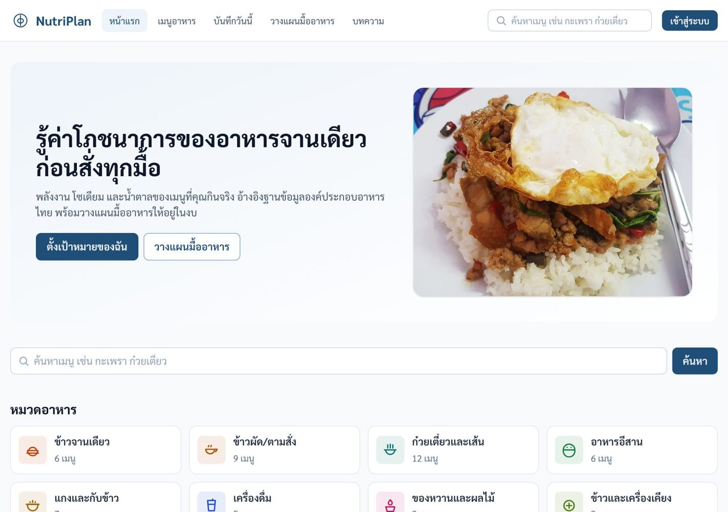
ภาพที่ ก.1 P01 หน้าแรก
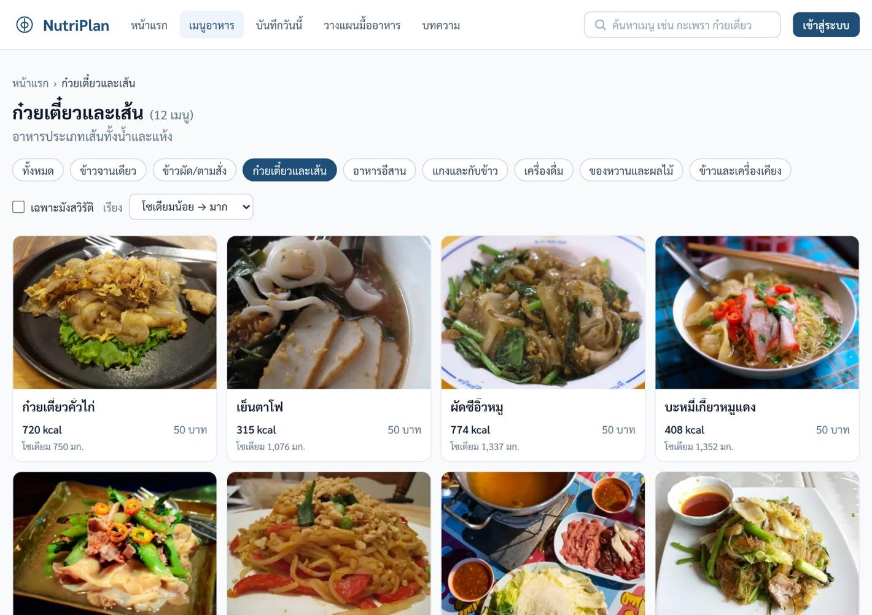
ภาพที่ ก.2 P02 รายการเมนู หมวดก๋วยเตี๋ยวและเส้น เรียงโซเดียมจากน้อยไปมาก
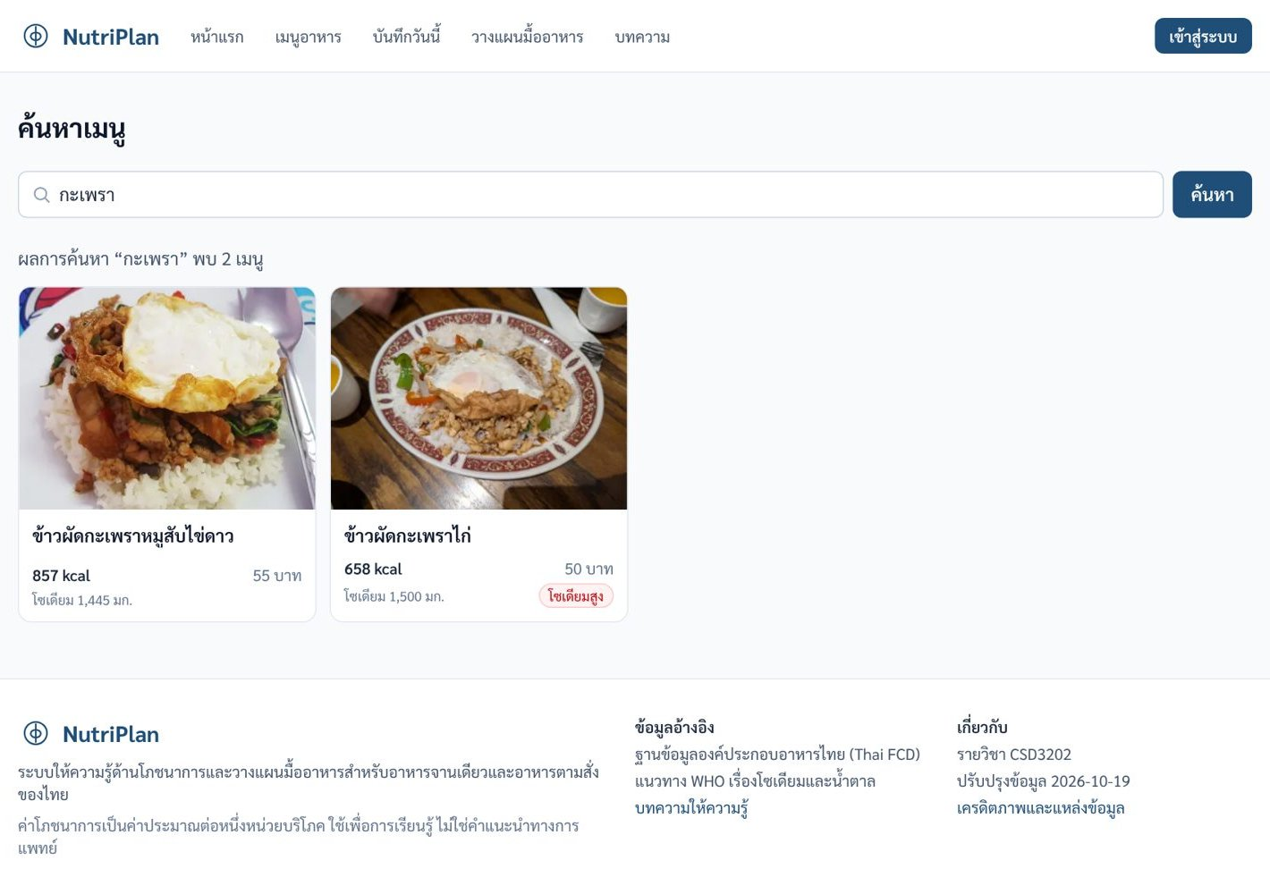
ภาพที่ ก.3 P03 ผลการค้นหา "กะเพรา"
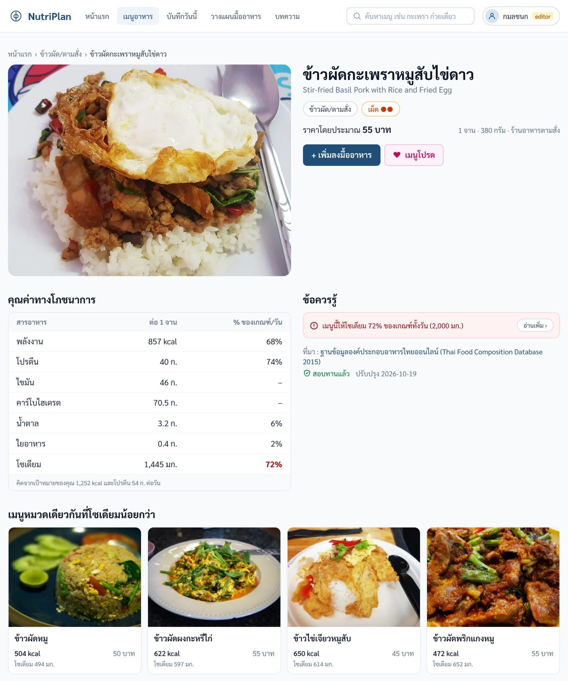
ภาพที่ ก.4 P04 รายละเอียดเมนู ข้าวผัดกะเพราหมูสับไข่ดาว
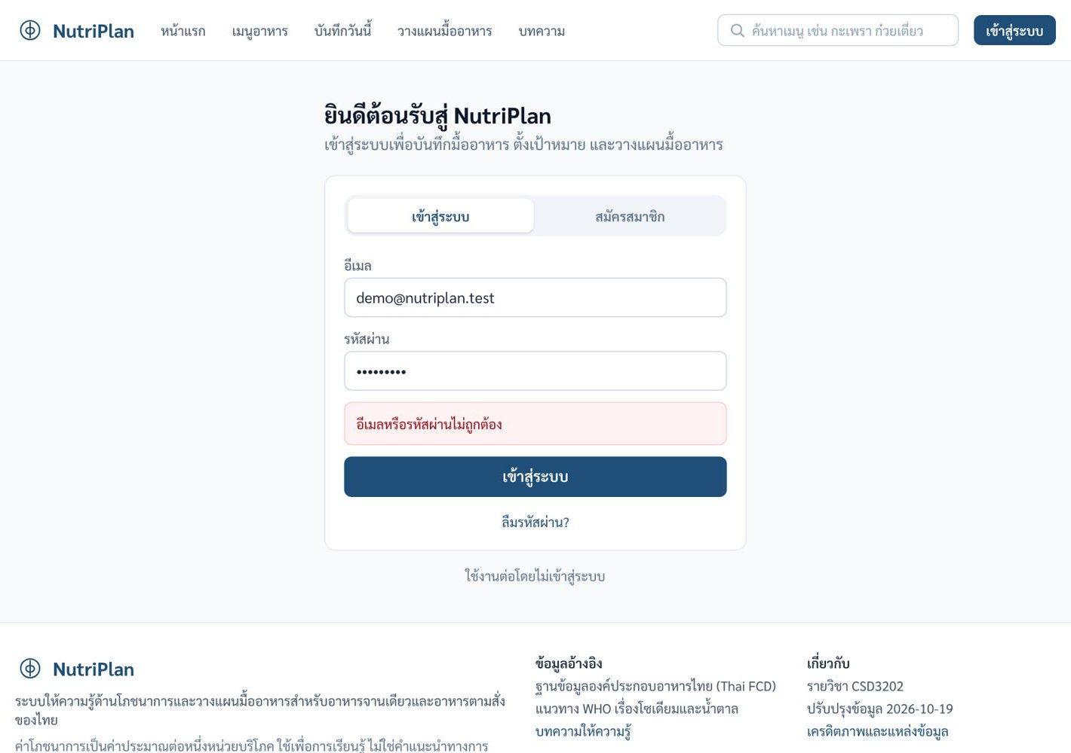
ภาพที่ ก.5 P05 เข้าสู่ระบบ เมื่อรหัสผ่านไม่ถูกต้อง
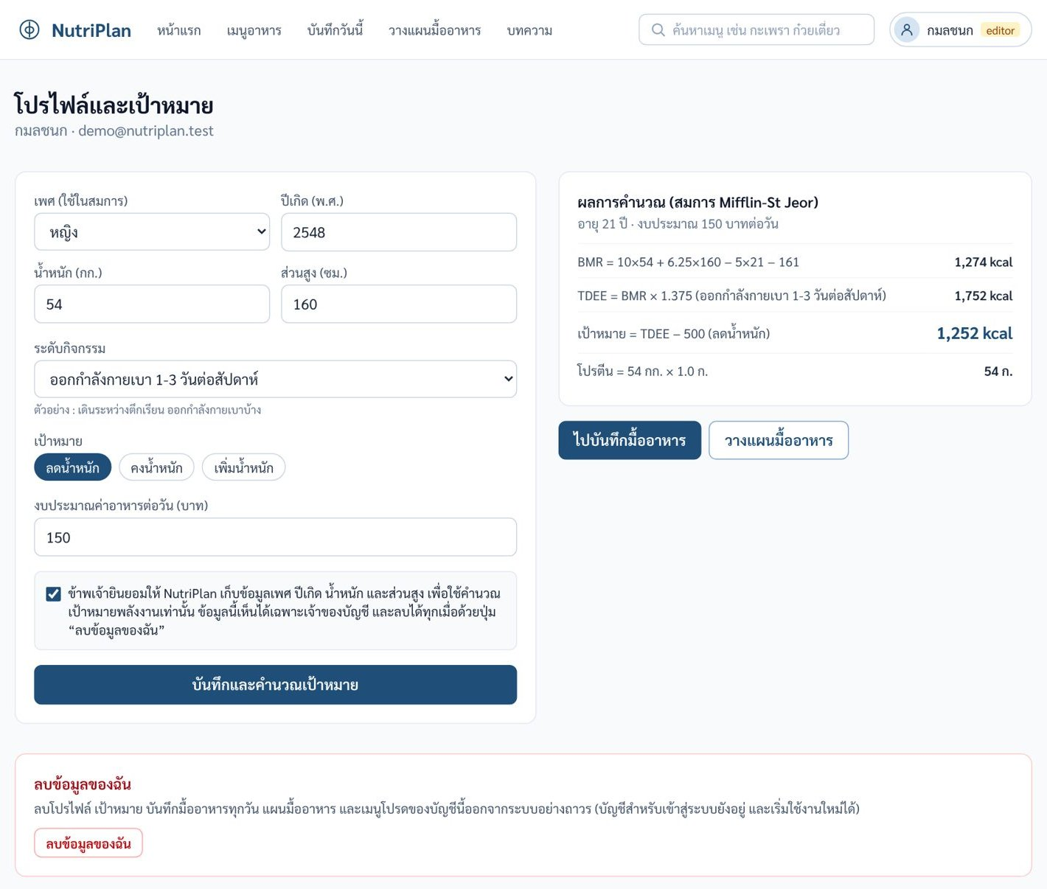
ภาพที่ ก.6 P06 โปรไฟล์และเป้าหมาย พร้อมช่องยินยอมและส่วนลบข้อมูลของฉัน
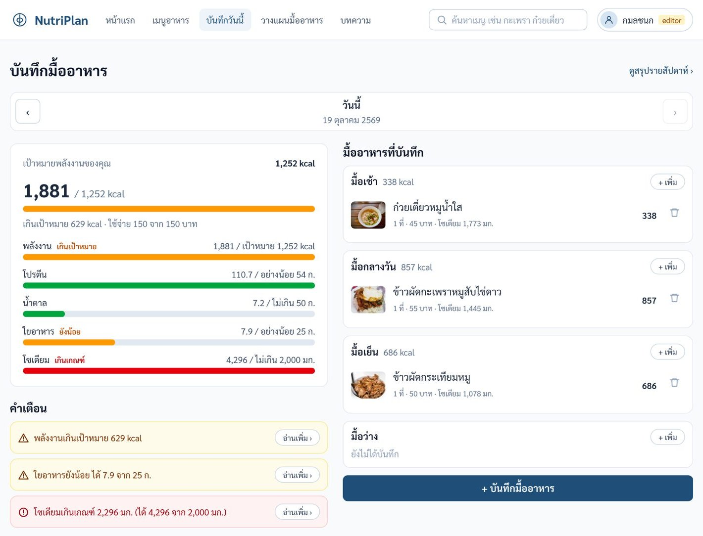
ภาพที่ ก.7 P07 บันทึกวันนี้ พร้อมแถบสารอาหารและคำเตือน
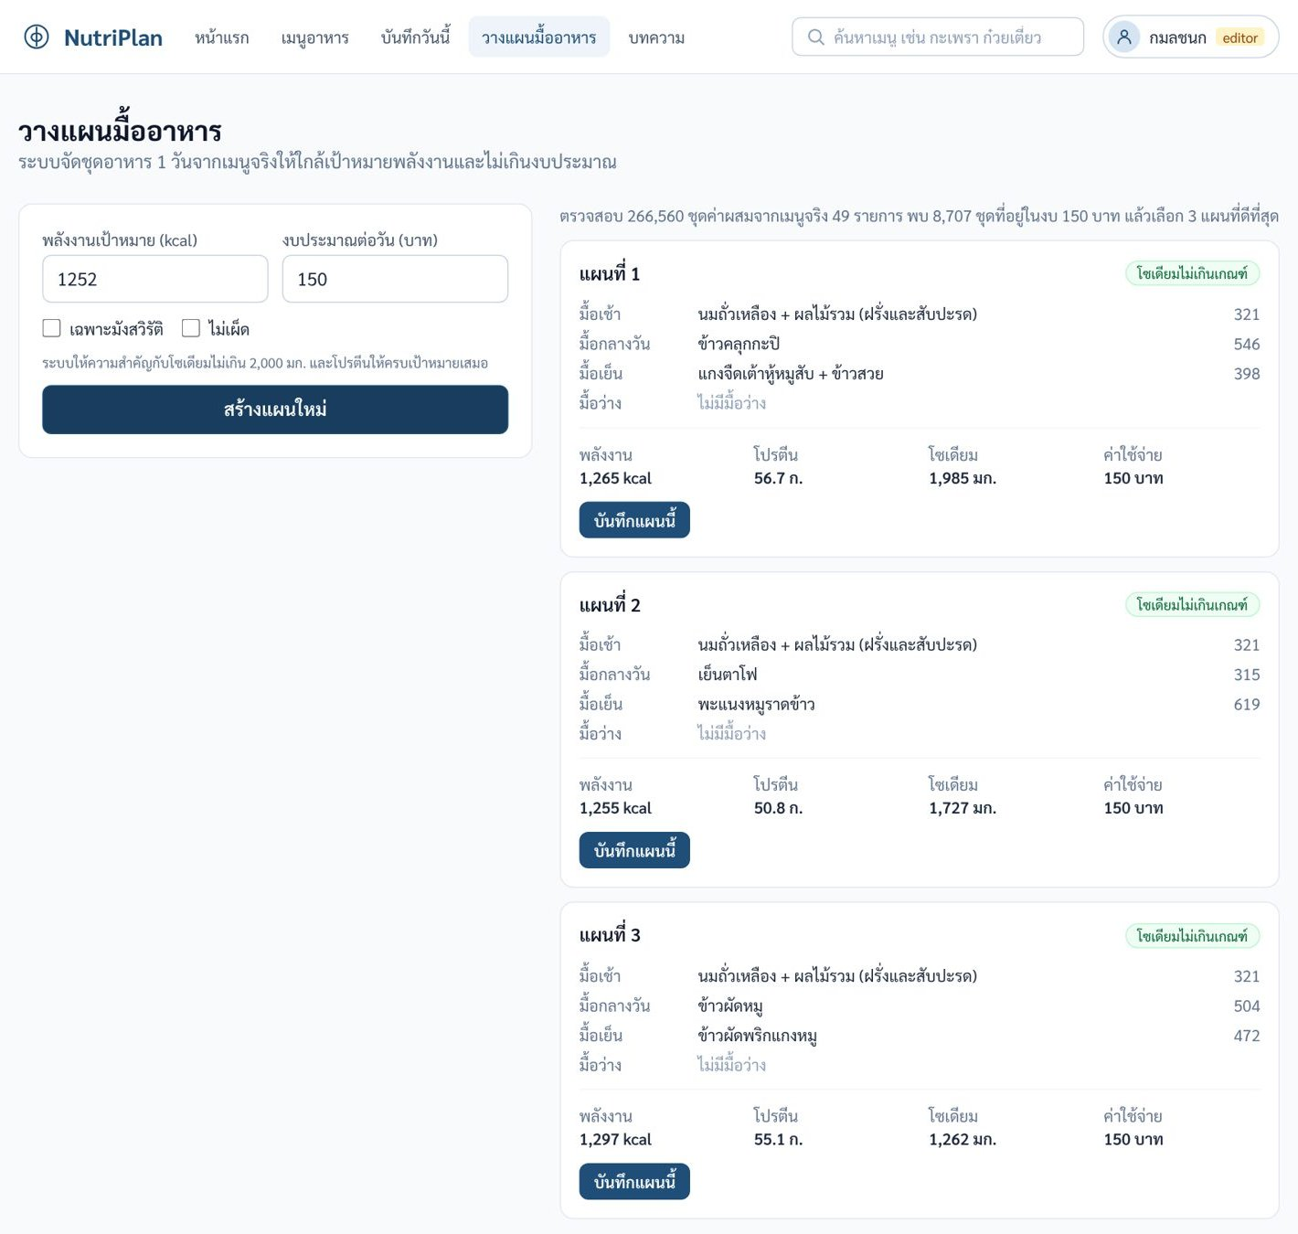
ภาพที่ ก.8 P08 วางแผนมื้ออาหาร (เป้าหมาย 1,252 kcal งบ 150 บาท)
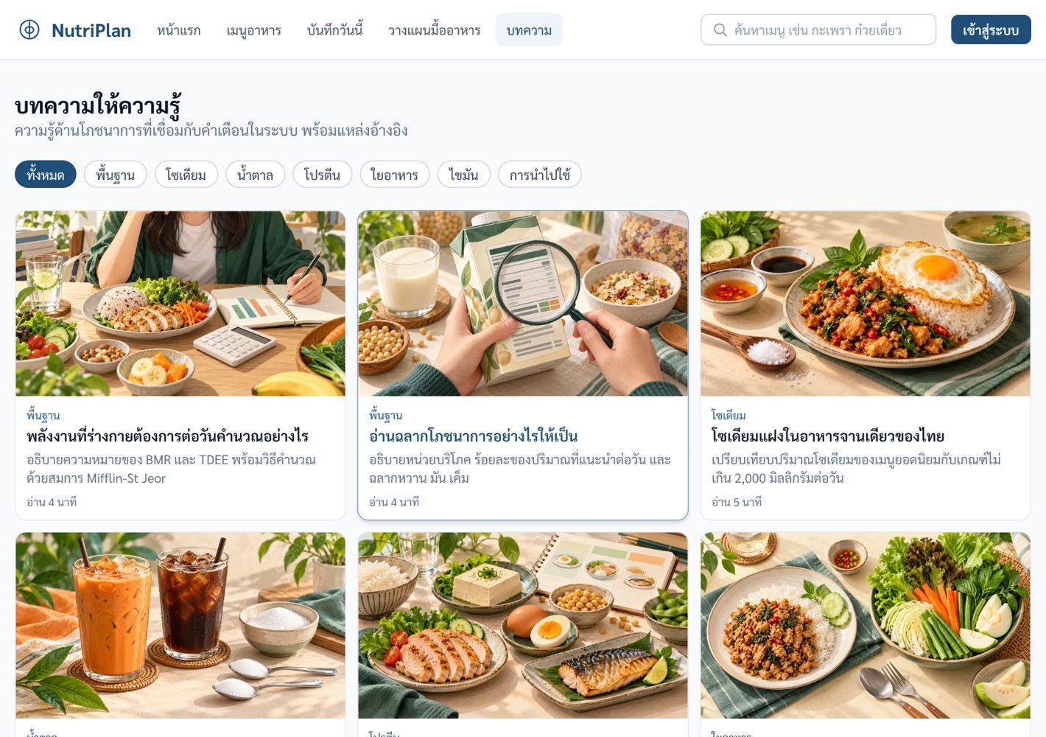
ภาพที่ ก.9 P09 รายการบทความ
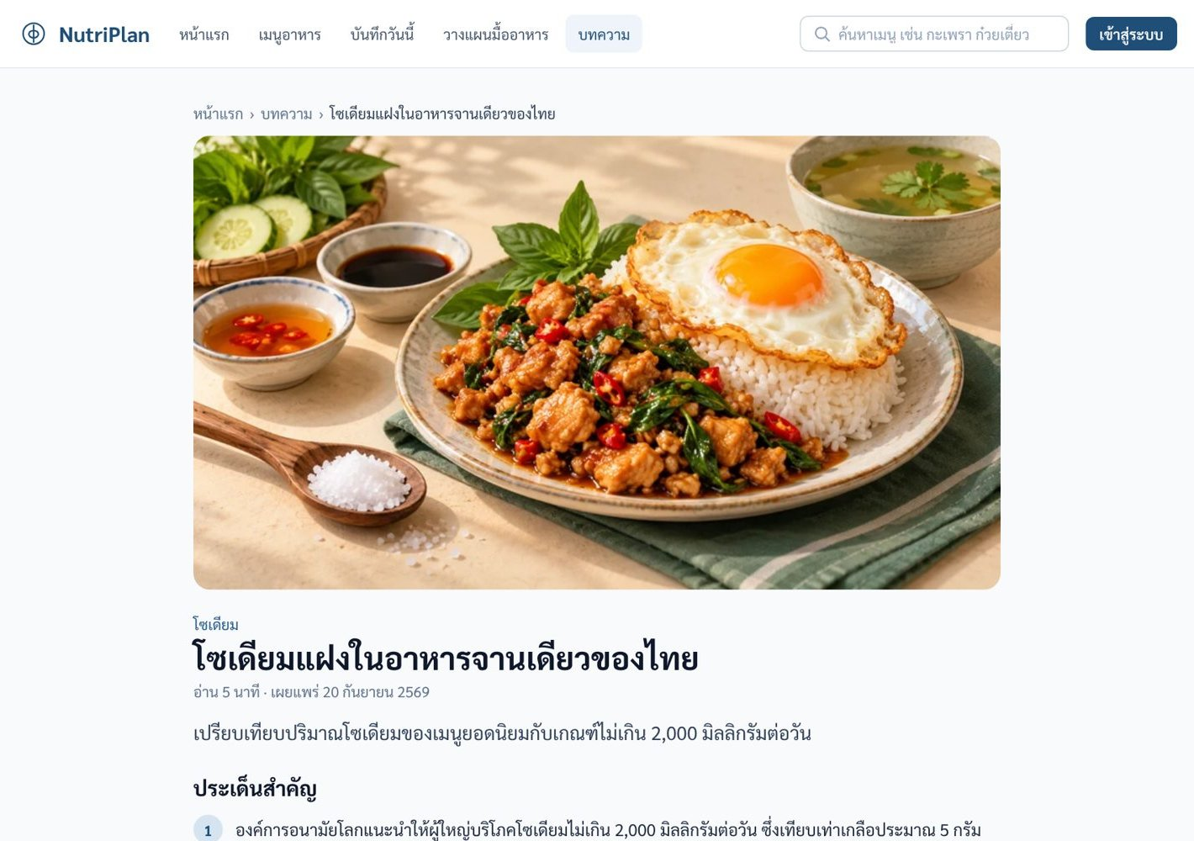
ภาพที่ ก.10 P10 รายละเอียดบทความ
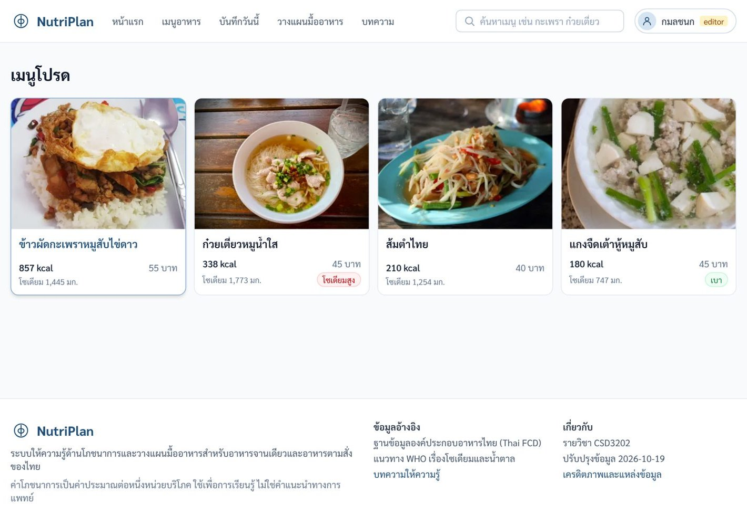
ภาพที่ ก.11 P11 เมนูโปรด
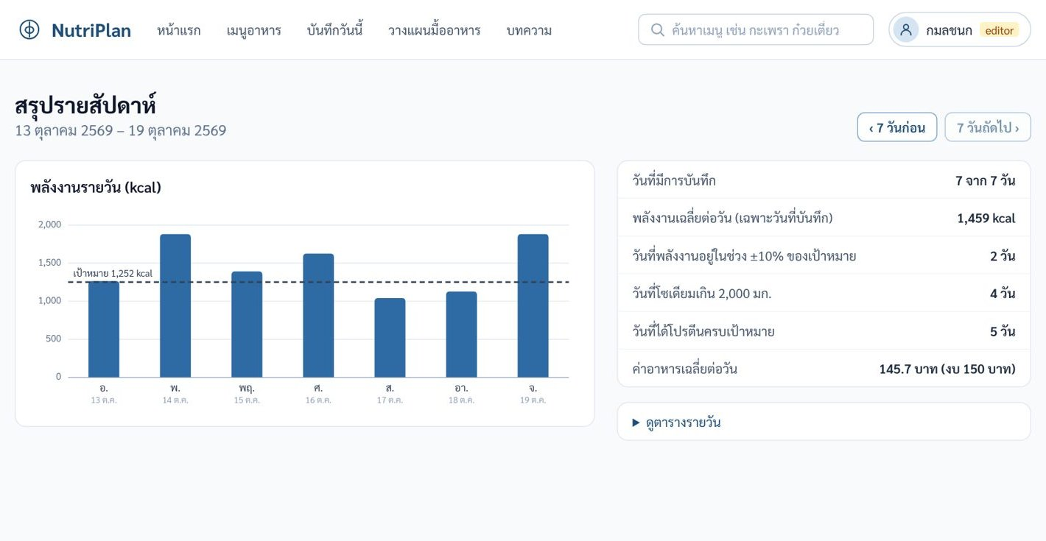
ภาพที่ ก.12 P12 สรุปรายสัปดาห์
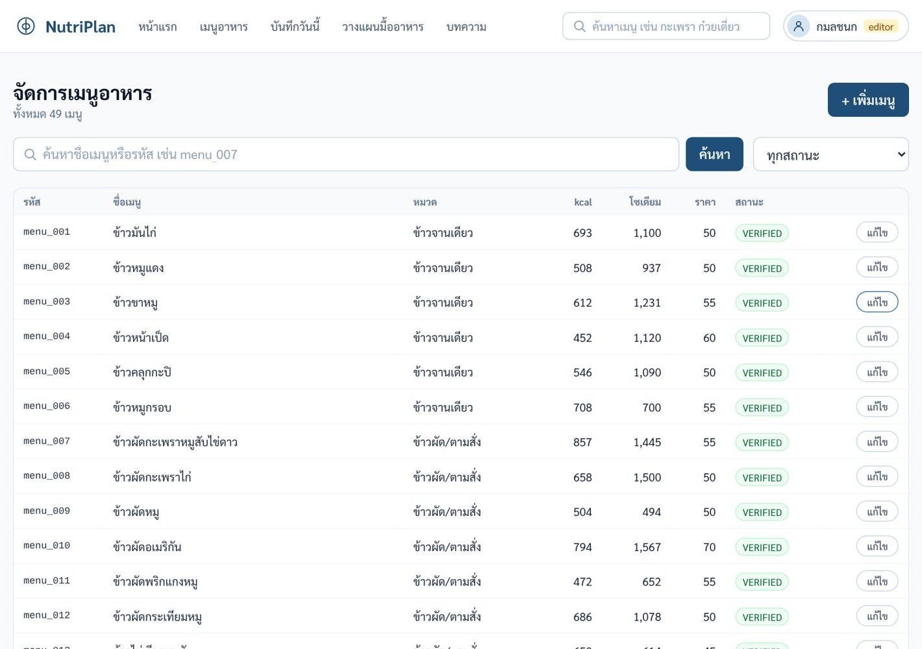
ภาพที่ ก.13 P13 จัดการเมนู (ผู้ดูแลข้อมูล)
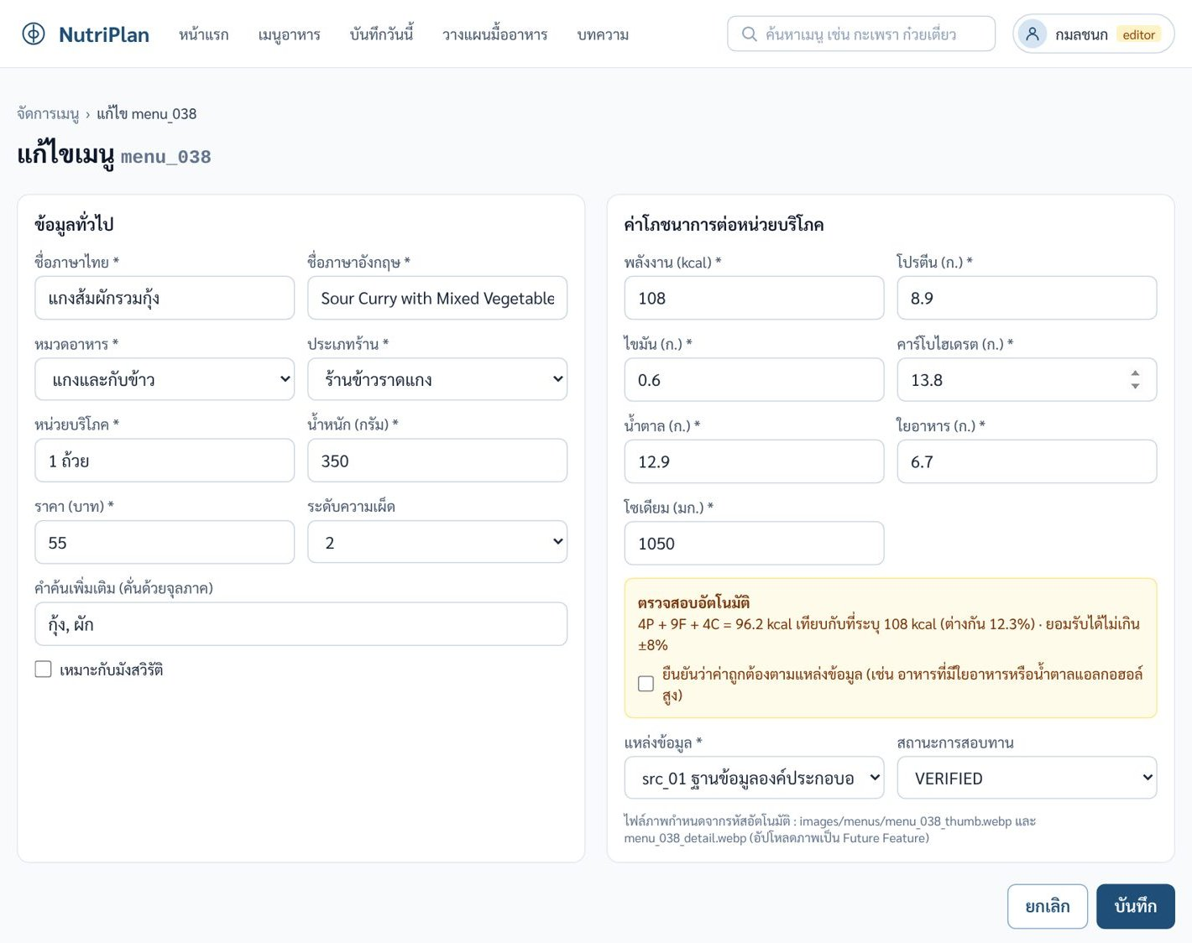
ภาพที่ ก.14 P14 ฟอร์มแก้ไขเมนู แสดงผลตรวจ 4P + 9F + 4C ที่ต่างเกิน 8%
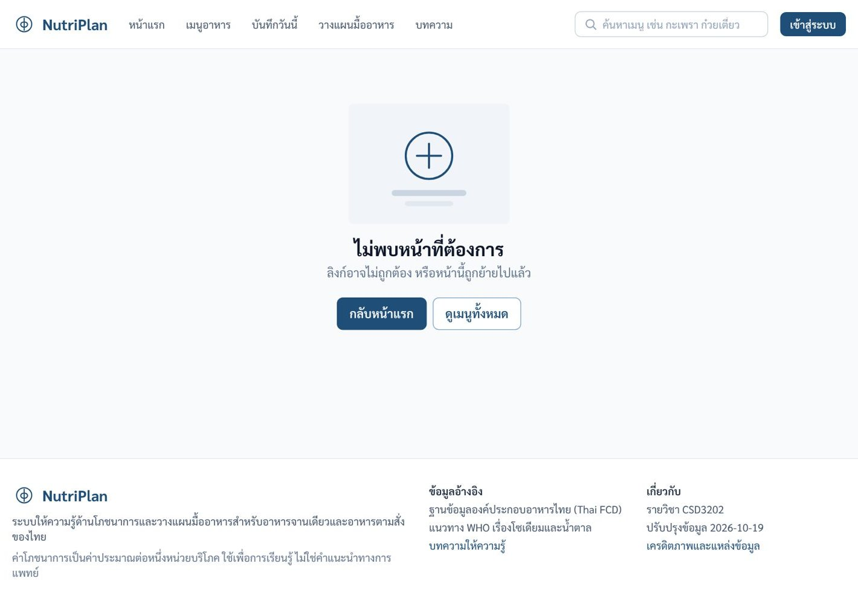
ภาพที่ ก.15 P15 ไม่พบหน้า
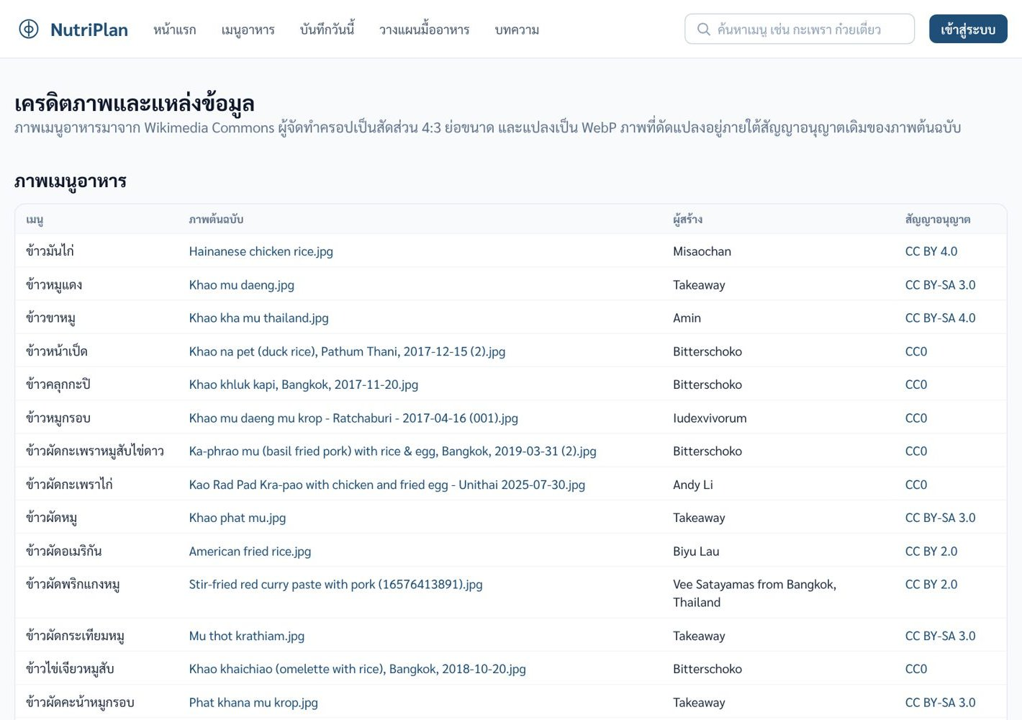
ภาพที่ ก.16 หน้าเครดิตภาพและแหล่งข้อมูล
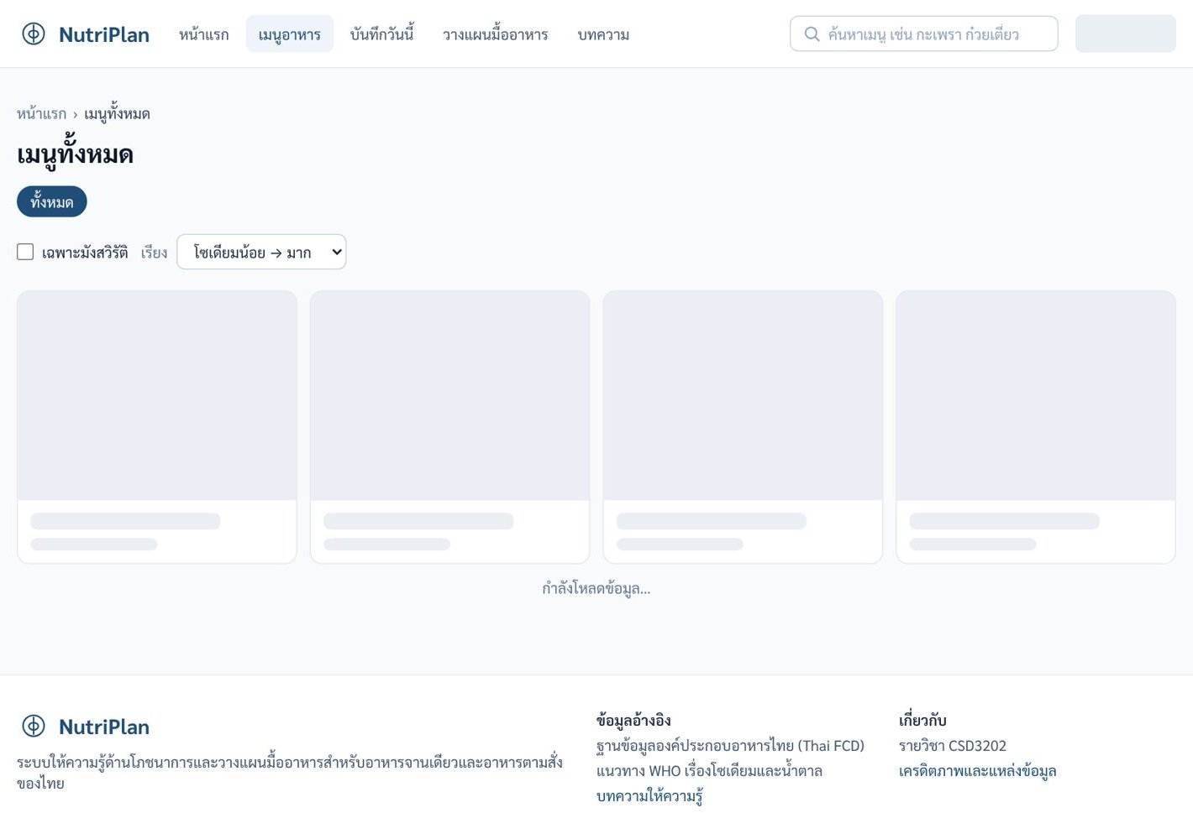
ภาพที่ ก.17 สถานะกำลังโหลด (skeleton)
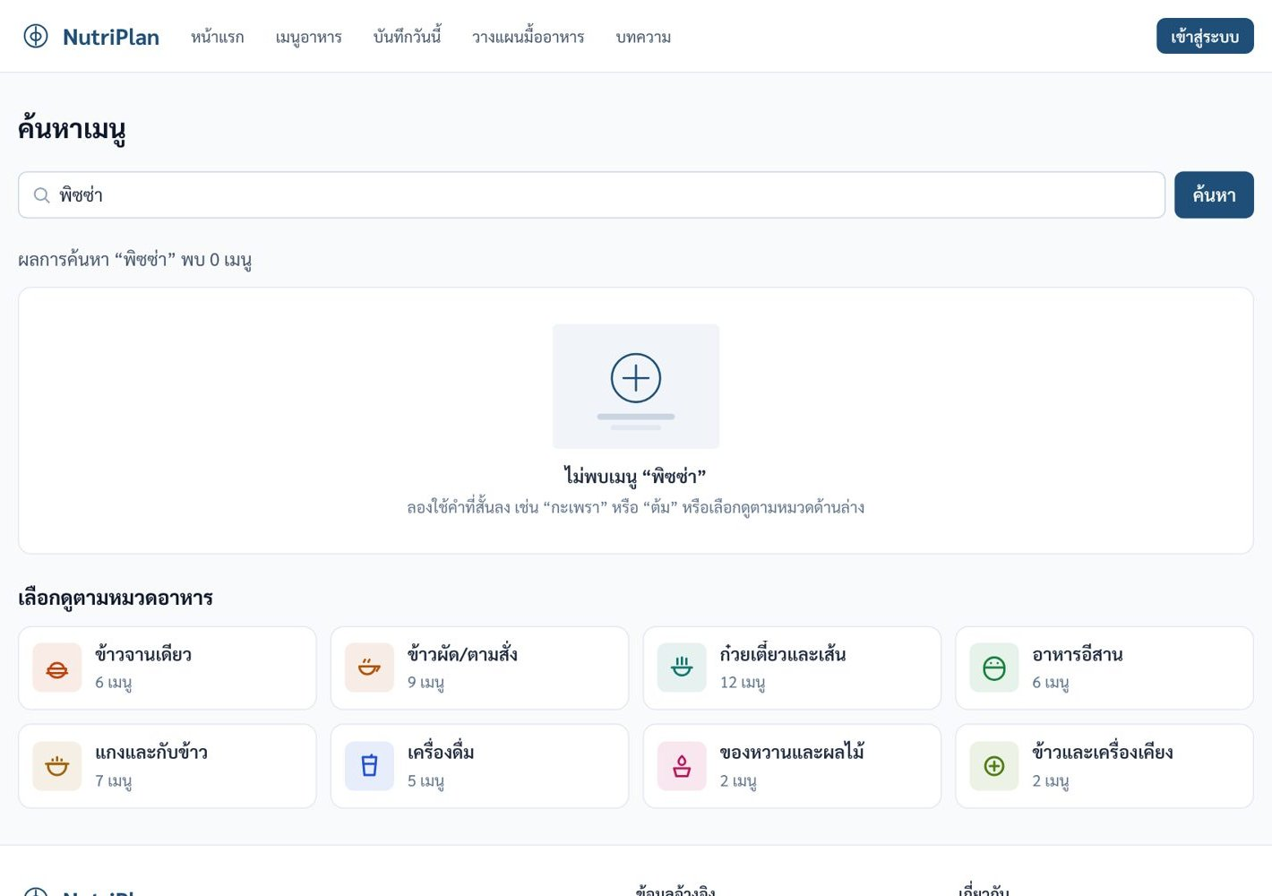
ภาพที่ ก.18 สถานะไม่พบข้อมูล (ค้นหา "พิซซ่า")
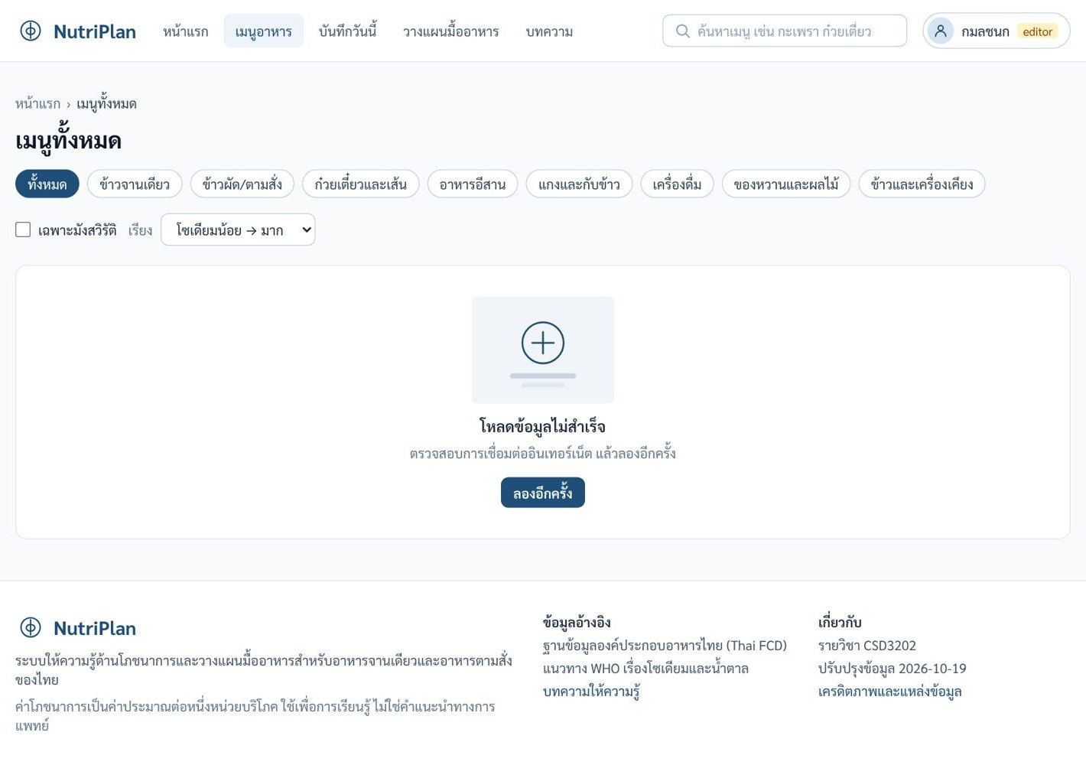
ภาพที่ ก.19 สถานะเกิดข้อผิดพลาด พร้อมปุ่มลองอีกครั้ง

ภาคผนวก ข ภาพหลักฐานจาก Firebase และ GitHub
ภาพในภาคผนวกนี้ถ่ายจากบัญชีของผู้จัดทำหลัง Deploy และทดสอบระบบจริง
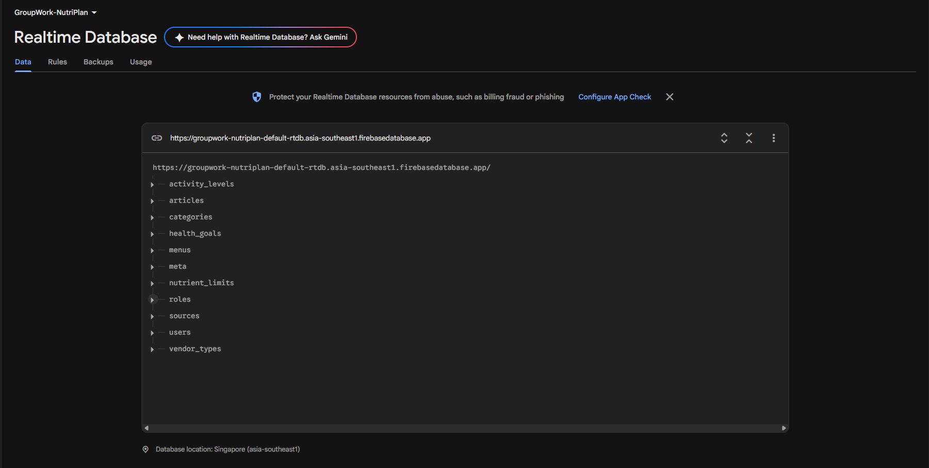
ภาพที่ ข.1 Firebase Console → Realtime Database → Data
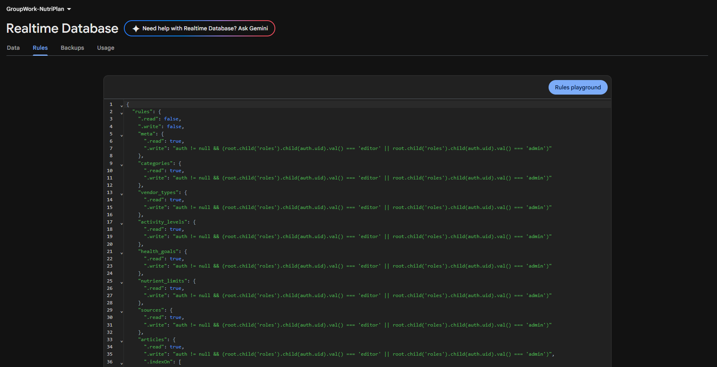
ภาพที่ ข.2 Firebase Console → Realtime Database → Rules ที่ Publish แล้ว
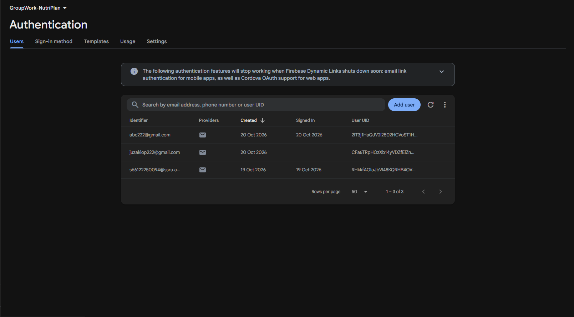
ภาพที่ ข.3 Firebase Console → Authentication → Users
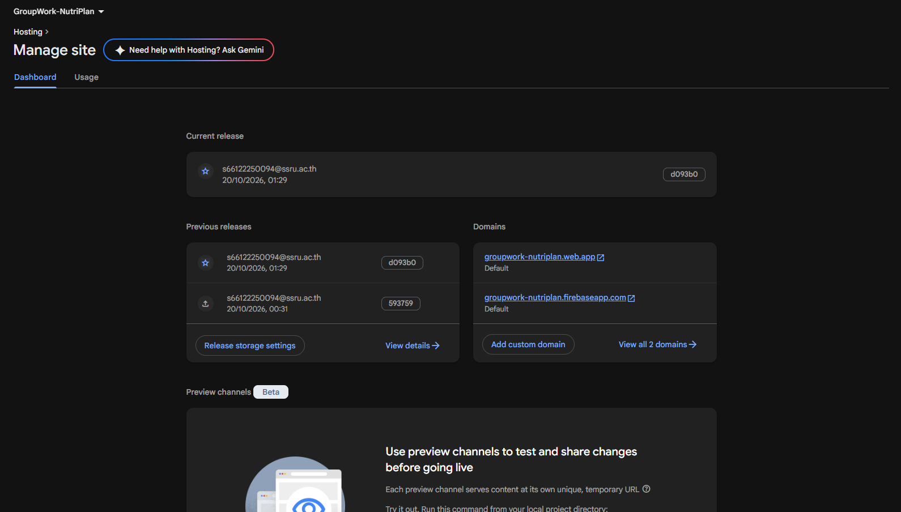
ภาพที่ ข.4 Firebase Console → Hosting


ภาพที่ ข.5 หน้าเว็บจาก URL สาธารณะบนมือถือจริง
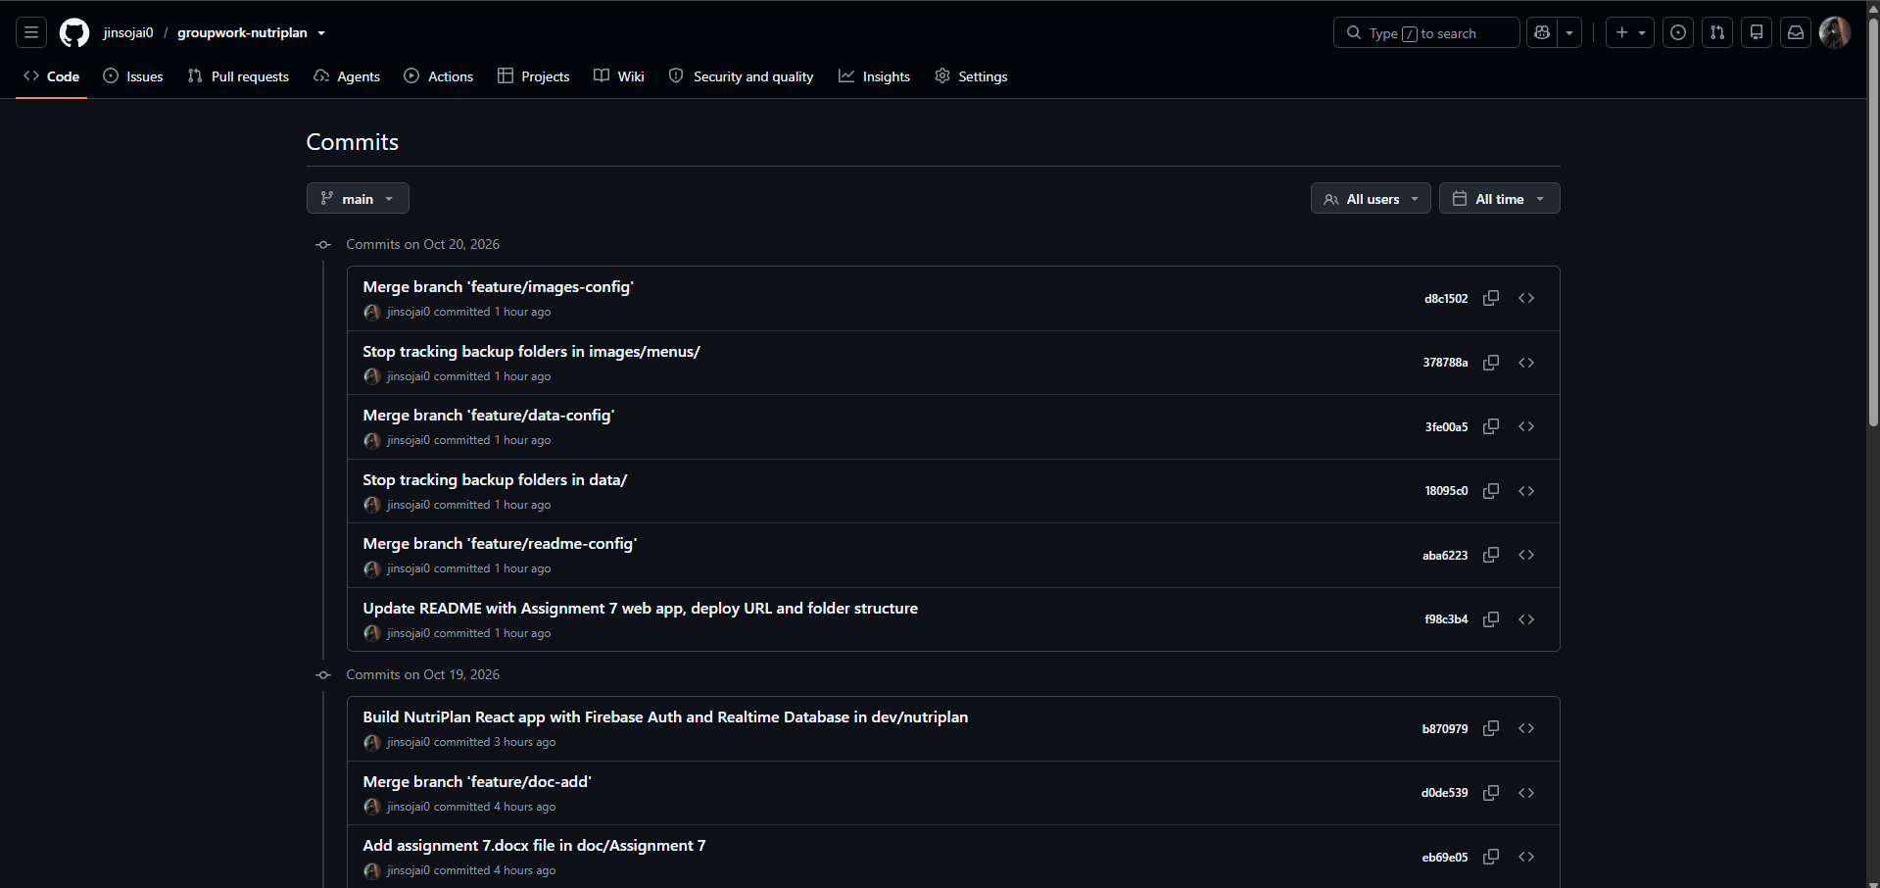
ภาพที่ ข.6 GitHub → Commits

